

Ζωολογία Ι

Εργαστηριακή Άσκηση : ΠΡΟΑΡΘΡΟΠΟΔΑ, ΧΗΛΗΚΕΡΑΙΩΤΑ, ΜΥΡΙΑΠΟΔΑ

Ενότητα 16η: Τριλοβίτες, Χηληκεραιωτά και Μυριάποδα
Συγγραφέας: Α. Λεγάκις
Διδάσκων: Α. Λεγάκις
Τμήμα ΒΙΟΛΟΓΙΑΣ, Τομέας Ζωολογίας – Θαλάσσιας Βιολογίας

Πίνακας περιεχομένων

Εργαστηριακή Άσκηση : ΠΡΟΑΡΘΡΟΠΟΔΑ, ΧΗΛΗΚΕΡΑΙΩΤΑ, ΜΥΡΙΑΠΟΔΑ 1
ΑΣΚΗΣΗ 7^{η}: ΠΡΟΑΡΘΡΟΠΟΔΑ, ΧΗΛΗΚΕΡΑΙΩΤΑ, ΜΥΡΙΑΠΟΔΑ 3
Συγγραφέας: Α. Λεγάκις 3
1. Προαρθρόποδα 3
1.1 Φύλο Βραδύπορα (Τardigrada) 400 είδη αρτίγονα 3
1.2 Φύλο Πενταστομίδια (Pentastοmida) 100 είδη αρτίγονα 4
1.3 Φύλο Ονυχοφόρα (Onychophora) 70 είδη αρτίγονα 4
1.4 Φύλο Αρθρόποδα 5
1.4.1 Γενικά Γνωρίσματα 5
1.4.2 Υπόφυλο Τριλοβίτες 6
1.4.3 Υπόφυλο Χηληκεραιωτά 7
1.4.4 Υπόφυλο Μονοσκελή 13
Δύο υπερομοταξίες: 13
2. ΚΛΕΙΔΑ ΓΙΑ ΤΟΝ ΠΡΟΣΔΙΟΡΙΣΜΟ ΤΩΝ ΤΑΞΕΩΝ ΤΩΝ ΧΕΙΛΟΠΟΔΩΝ 20
3. ΚΛΕΙΔΑ ΓΙΑ ΤΟΝ ΠΡΟΣΔΙΟΡΙΣΜΟ ΤΩΝ ΤΑΞΕΩΝ ΤΩΝ ΔΙΠΛΟΠΟΔΩΝ 21
4. ΚΛΕΙΔΑ ΤΩΝ ΤΑΞΕΩΝ ΤΩΝ ΔΙΠΛΟΠΟΔΩΝ ΤΗΣ ΕΛΛΑΔΑΣ 23
5. ΚΛΕΙΔΑ ΓΙΑ ΤΟΝ ΠΡΟΣΔΙΟΡΙΣΜΟ ΤΩΝ ΕΝΗΛΙΚΩΝ ΑΡΘΡΟΠΟΔΩΝ ΤΟΥ ΕΔΑΦΟΥΣ 26
6. ΚΛΕΙΔΑ ΓΙΑ ΤΟΝ ΠΡΟΣΔΙΟΡΙΣΜΟ ΤΩΝ ΚΥΡΙΟΤΕΡΩΝ ΟΜΑΔΩΝ ΑΣΠΟΝΔΥΛΩΝ ΤΩΝ ΡΕΟΝΤΩΝ ΥΔΑΤΩΝ 27
ΥΠΟΦΥΛΟ ΚΑΡΚΙΝΟΕΙΔΗ 28
ΦΥΛΟ ΜΑΛΑΚΙΑ 29

ΑΣΚΗΣΗ 7^{η}: ΠΡΟΑΡΘΡΟΠΟΔΑ, ΧΗΛΗΚΕΡΑΙΩΤΑ, ΜΥΡΙΑΠΟΔΑ

Συγγραφέας: Α. Λεγάκις

Προαρθρόποδα
Ως Προαρθρόποδα χαρακτηρίζονται μερικά μικρά φύλα που παρουσιάζουν χαρακτηριστικά ανάμεσα στους Δακτυλιοσκώληκες και τα Αρθρόποδα.

Φύλο Βραδύπορα (Τardigrada) 400 είδη αρτίγονα
Έχουν σώμα κυλινδρικό, επίμηκες ή ωοειδές, που αποτελείται από μια κεφαλική περιοχή και 5 μεταμερή που φέρουν 4 ζεύγη ποδιών. Τα πόδια είναι ενιαία, μονοκόμματα, μικρά, και καταλήγουν σε νύχια. Έχουν μη χιτινώδες περίβλημα. Ο φάρυγγας είναι μυώδης και φέρει 2 βελόνες. Είναι ζώα γονοχωριστικά. Δεν έχουν προνυμφικά στάδια. Έχουν μικροσκοπικό μέγεθος, μέχρι 1mm.
Ζουν κυρίως στα γλυκά νερά και σε υγρό χώμα. Μερικά είναι θαλάσσια. Εξαπλώνονται σε όλη τη Γη. Τρέφονται με φύλα και μικρά ζώα (νηματώδεις) τα οποία απομυζούν.
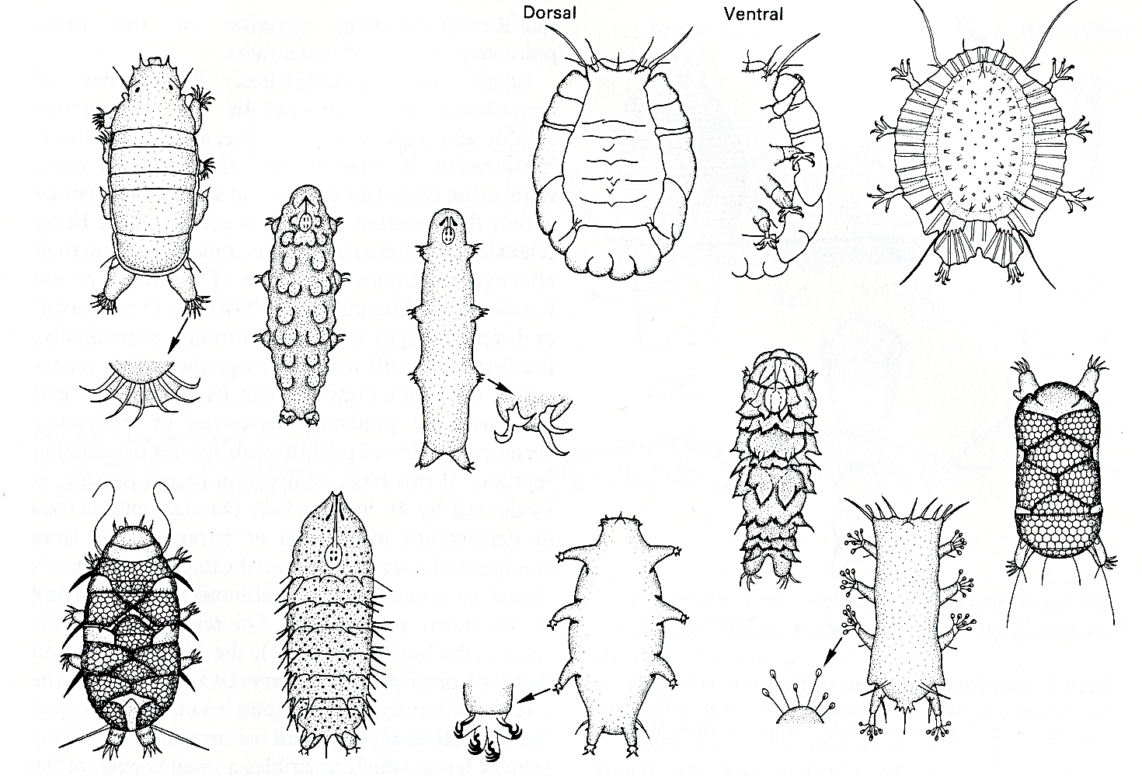
Σχ. 7. 1 Βραδύπορα

Φύλο Πενταστομίδια (Pentastοmida) 100 είδη αρτίγονα
Παρασιτικοί σκωληκόμορφοι οργανισμοί,. Κεφαλική περιοχή με πέντε προεκβολές. Οι τέσσερις έχουν άγκιστρα και η πέμπτη το στόμα. Στο προνυμφικό στάδιο έχουν οκτώ προεκβολές με άγκιστρα (4 ζεύγη εξαρτημάτων). Είναι ζώα γονοχωριστικά.
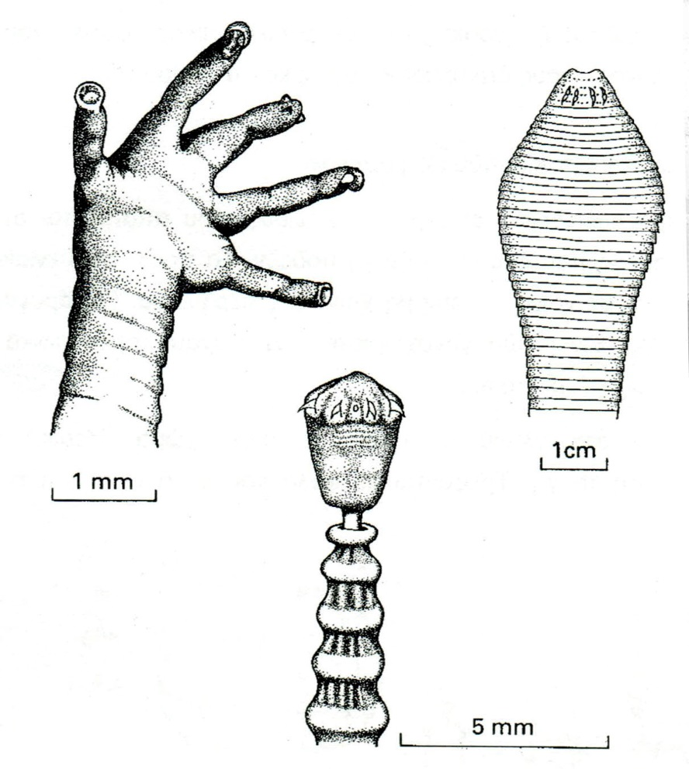
Παρασιτούν σε χερσαία σπονδυλωτά. Είναι πολύ διαδομένα.
Σχ. 7. 2 Πενταστομίδια

Φύλο Ονυχοφόρα (Onychophora) 70 είδη αρτίγονα
Σώμα κυλινδρικό, σκωληκοειδές, περιβάλλεται από χιτίνη. Η κεφαλή φέρει 1 ζευγάρι κεραίες που αποτελούνται από δακτυλίους, 1 ζευγάρι απλά μάτια και στόμα με 1 ζευγάρι γνάθους. Έχουν ομοιόμορφα μεταμερή: 14 μέχρι 43. Κάθε μεταμερές φέρει 1 ζευγάρι πόδια, όχι αρθρωτά, αλλά με δικούς του μυς. Τα πόδια καταλήγουν σε νύχια (= Ονυχοφόρα). Είναι ζώα γονοχωριστικά. Έχουν μέγεθος 15 mm - 100mm.
Εξαπλώνονται στη Nοτιοανατολική Ασία μέχρι και τη Νέα Ζηλανδία, σε τμήμα της Αφρικής και στην Κεντρική και Νότια Αμερική. Ζουν σε σκοτεινές και υγρές περιοχές κάτω από πέτρες και φύλλα. Είναι ζώα σαρκοφάγα. Τρέφονται με έντομα, σκουλήκια, μαλάκια και άλλα μικρά ζώα.
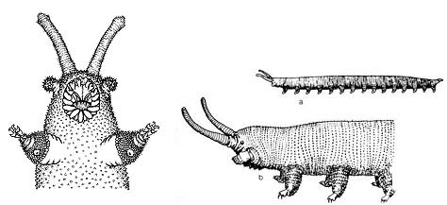
Θεωρούνται η τυπική ενδιάμεση ομάδα ανάμεσα στους Δακτυλιοσκώληκες και τα Αρθρόποδα. Τυπική μορφή: Peripatus.
Σχ. 7. 3 Ονυχοφόρα

Παρατηρήσεις
Παρατηρήστε το σχήμα του σώματος των ονυχοφόρων και την ομοιότητά του με το σώμα των δακτυλιοσκωλήκων. Παρατηρήστε την απουσία εξωτερικής μεταμέρειας. Παρατηρήστε τα σαρκώδη άκρα. Εξετάστε το ζευγάρι νυχιών στην άκρη του κάθε ποδιού. Στο κεφάλι, εντοπίστε τις δύο κεραίες, τους οφθαλμούς και τις στοματικές θηλές.

Φύλο Αρθρόποδα

Γενικά Γνωρίσματα
- Το σώμα διακρίνεται σε κεφαλή, θώρακα, κοιλιά.
- Τα τμήματα αυτά αποτελούνται από όμοια ή ανόμοια μεταμερή.
- Τα εξαρτήματα (πόδια, κεραίες, πλεοπόδια) είναι αρθρωτά.
- Χιτινώδης εξωσκελετός καλύπτει το σώμα.
- Έχουν μάτια απλά ή σύνθετα.
- Συνήθως είναι γονοχωριστικά.

Τέσσερα υπόφυλα:
Yπόφυλο: Τριλοβίτες (Τrilοbita)
Yπόφυλο: Χηληκεραιωτά (Chelicerata)
Υπόφυλο: Καρκινοειδή (Crustacea)
Υπόφυλο: Μονοσκελή (Uniramia)

Υπόφυλο Τριλοβίτες

Γενικά Γνωρίσματα
Ζώα με αμφίπλευρη συμμετρία. Το σώμα χωρίζεται σε τρεις λοβούς από δύο επιμήκεις ραχιαίες αύλακες. Η κεφαλή διακρίνεται εύκολα. Η κοιλιά έχει 2-29 μεταμερή. Όλα τα μεταμερή του θώρακα και της κοιλιάς, εκτός από το τελευταίο, φέρουν 1 ζευγάρι δισχιδή αρθρωτά εξαρτήματα. Μόνο απολιθωμένες μορφές.
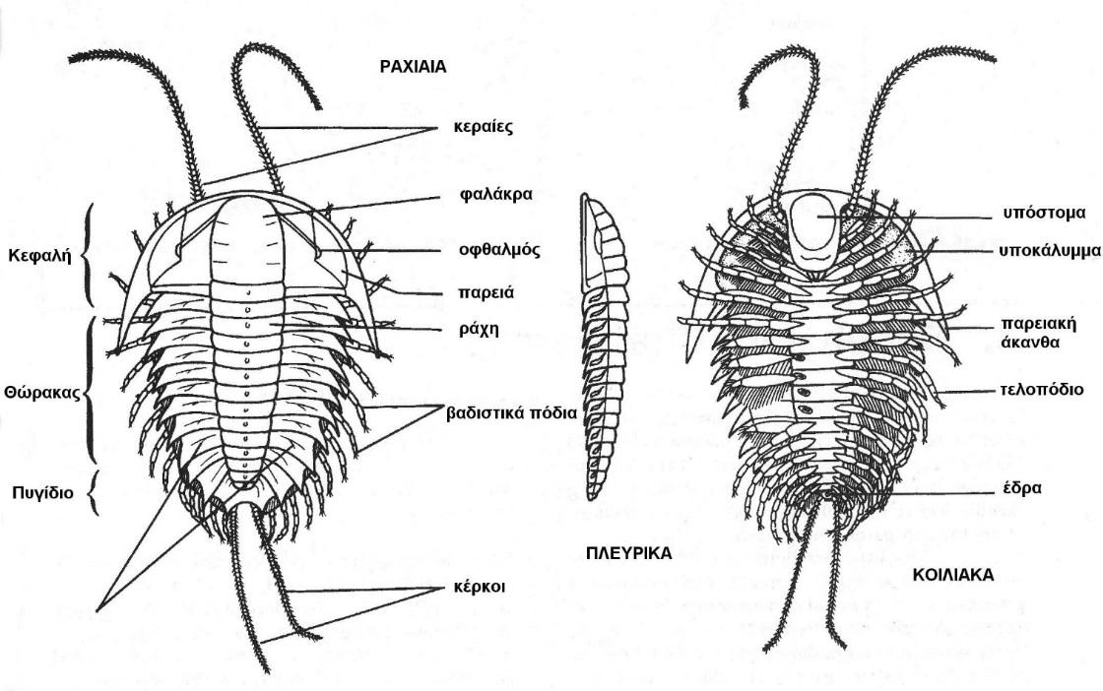
Σχ. 7. 4 Τριλοβίτες
Παρατηρήσεις
Παρατηρήστε το δείγμα απολιθωμένου τριλοβίτη. Παρατηρήστε τα τρία μέρη του σώματος και τα αρθρωτά εξαρτήματα.
Δράσεις
Βρείτε περιγραφές, εικόνες και σχήματα στο διαδίκτυο.

Υπόφυλο Χηληκεραιωτά

Γενικά Γνωρίσματα
Ο κεφαλοθώρακας φέρει 6 ζευγάρια εξαρτημάτων. Το πρώτο ζευγάρι έχει τροποποιηθεί σε χηληκεραίες, οι οποίες παίζουν ρόλο σιαγόνων. Το δεύτερο ζευγάρι έχει ποικίλες μορφές (π.χ. ποδοπροσακτρίδες). Τα υπόλοιπα 4 ζεύγη σχηματίζουν τα πόδια. Δεν υπάρχουν κεραίες ή σιαγόνες. Η κοιλιά δεν έχει εξαρτήματα κίνησης εκτός από τα Μηροστόμα. Είναι γονοχωριστικοί οργανισμοί. Το αρσενικό έχει συνήθως μικρότερο μέγεθος.
Ομοταξία: Μηρόστομα (Merostomata) 5 είδη
Ομοταξία: Πυκνογονίδια (Pycnogonida) 1.000 είδη
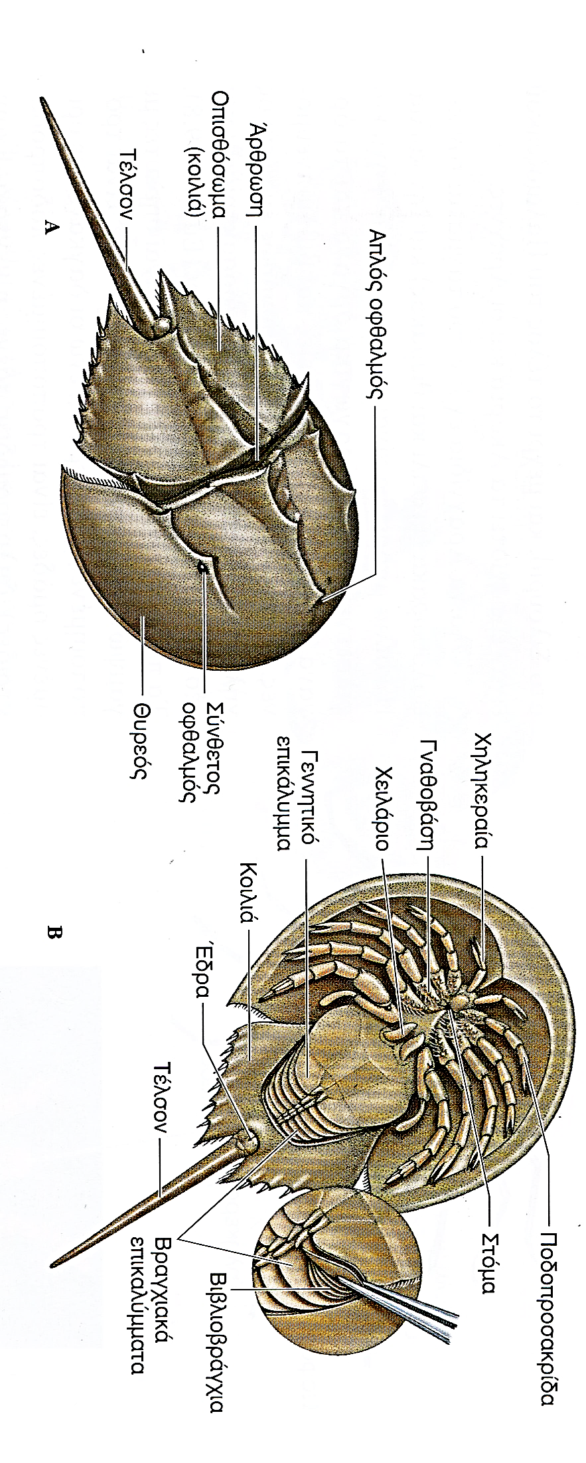
Ομοταξία: Αραχνίδια (Arachnida) 105.000 είδη

Ομοταξία Μηρόστομα

Γενικά Γνωρίσματα
Ο κεφαλοθώρακας είναι ενιαίος. Φέρει ένα ζευγάρι χηληκεραίες και 5 ζευγάρια πόδια. Έχει 1 ζευγάρι μάτια. Τα μεταμερή της κοιλιάς φέρουν εξαρτήματα (πλεοπόδια) με βράγχια. Η κοιλιά καταλήγει σε ένα μακρύ ξιφοειδές τέλσον. Το αρσενικό είναι μικρότερο από το θηλυκό. Γονιμοποίηση εξωτερική.
Σχ. 7. 5 Μηρόστομα Limulus
Παρατηρήσεις

Προσδιορίστε το πρόσθιο και το οπίσθιο άκρο. Προσέξτε το πρόσωμα που μοιάζει με πέταλο.

Εντοπίστε τα επτά ζευγάρια εξαρτημάτωντου προσώματος. Το πρώτο είναι οι χηληκεραίες, το δεύτερο οι ποδοπροσακτρίδες, τα επόμενα 4 είναι τα βαδιστικά πόδια και το τελευταίο είναι το μη αρθρωτό χειλάριο.

Στο οπισθόσωμα παρατηρήστε τα 6 ζευγάρια επίπεδων εξαρτημάτων.

Ομοταξία Πυκνογονίδια

Γενικά Γνωρίσματα
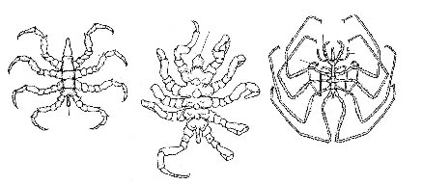
Έχουν σώμα λεπτό, επίμηκες. Η κεφαλή έχει 4 μάτια και 4 ζεύγη εξαρτημάτων. Το πρώτο σχηματίζει χηληκεραίες. Συνήθως έχουν 4 ζεύγη πολύ μακριών ποδιών (σπάνια 5 ή 6 ζεύγη). Γονοχωριστικά. Τα αυγά μεταφέρονται από το αρσενικό.
Σχ. 7. 6 Πυκνογονίδια

Ομοταξία Αραχνίδια

Χαρακτηριστικά
Πρώτο ζεύγος εξαρτημάτων τροποποιημένο, σχηματίζει τις χηληκεραίες. Τέσσερα ζεύγη ποδιών, ένα ζεύγος ποδοπροσακτρίδων. Απουσία κεραιών. Σώμα διηρημένο σε πρόσωμα (κεφαλοθώρακα) και οπισθόσωμα (κοιλιά). Τα Αραχνίδια είναι κυρίως χερσαία και γι'αυτό διαθέτουν μια σειρά από σχετικές προσαρμογές. Οι σημαντικότερες είναι: τα βιβλιοβράγχια έχουν μετατραπεί σε βιβλιοπνεύμονα, μια εσωτερική σειρά αγγειοβριθών ελασμάτων όπου γίνεται η ανταλλαγή των αερίων. Τα άκρα έχουν τροποποιηθεί ώστε να γίνεται πιο αποτελεσματικά η κίνηση στη γη. Η διατήρηση του νερού υποβοηθείται από πιο αποτελεσματικές απεκκριτικές δομές (ισχιακοί αδένες και μαλπιγγιανά σωληνάρια).
Τάξη: Σκορπιοί (Scοrpiοnida) 1.200 είδη
Τάξη: Ψευδοσκορπιοί (Pseudοscοrpiοnida) 3.100 είδη
Τάξη: Γαλεώδη (Sοlpugida) 1.100 είδη
Τάξη: Αράχνες (Araneida) 40.000 είδη
Τάξη: Φαλάγγια (Οpiliοnes) 5.000 είδη
Τάξη: Ακάρεα (Acarina) 54.000 είδη
Τάξη: Ουρόπυγα (Uropygi) 100 είδη
Τάξη: Σχίζωμα (Schizomida) 180 είδη
Τάξη: Αμβλύπυγα (Amblypygi) 130 είδη
Τάξη: Ποδόγονα (Ricinulei) 45 είδη
Τάξη: Προσακτριδοπόρα (Palpigrada) 70 είδη

Εξωτερική Μορφολογία Αράχνης
- Παρατηρήσεις
Στην αράχνη παρατηρήστε και συγκρίνετε με το σχέδιο τα παρακάτω:
Χωρισμός του σώματος σε πρόσωμα και οπισθόσωμα ενωμένα με μίσχο.
Στο πρόσωμα:
μάτια
χηληκεραίες
ποδοπροσακτρίδες (παρατηρήστε στην άκρη τους εάν υπάρχει το
πολύπλοκο ροπαλοειδές σύστημα μεταφοράς
σπέρματος που έχουν μόνο τα αρσενικά άτομα)
Στο οπισθόσωμα:
βιβλιοπνεύμονας
πνευμονική ή επιγαστρική σχισμή
επίγυνο
αράχνιες θηλές (ή κλωστρίδια)

Συστηματική Αραχνιδίων
- Γενικά Γνωρίσματα
- Τάξη Σκορπιοί. Ο κεφαλοθώρακας είναι ενιαίος. Οι χηληκεραίες είναι μικρές, τριμερείς. Οι ποδοπροσακτρίδες καταλήγουν σε λαβίδα. Η κοιλιά αποτελείται από 12 μεταμερή. Τα πρώτα 6 έχουν την ίδια διάμετρο με τον θώρακα και τα υπόλοιπα είναι λεπτά, επιμήκη και καταλήγουν σε κεντρί με δηλητήριο. Είναι ζώα γονοχωριστικά.

- Τάξη Αράχνες. Ο κεφαλοθώρακας χωρίζεται με έντονη περίσφιξη από την κοιλιά. Οι χηληκεραίες αποτελούνται από 2 άρθρα. Οι ποδοπροσακτρίδες είναι κοντές, διαφοροποιημένες στα αρσενικά. Στην κοιλιά δεν φαίνονται τα μεταμερή. Υπάρχουν αδένες που εκκρίνουν μετάξι. Ο αριθμός των ματιών ποικίλει από 0-8. Γεννούν αυγά σε “κουκούλια” ή είναι ζωοτόκα.

- Τάξη Γαλεώδη. Η μόνη τάξη των αραχνιδίων που έχει κεφαλοθώρακα με φανερά μεταμερή. Οι χηληκεραίες είναι πολύ αναπτυγμένες, αποτελούνται από δύο άρθρα και καταλήγουν σε δαγκάνες. Οι ποδοπροσακτρίδες μοιάζουν με τα πόδια. Γονοχωριστικά.

- Τάξη Ψευδοσκορπιοί. Έχουν χηληκεραίες μικρές, αποτελούμενες από δύο άρθρα. Οι ποδοπροσακτρίδες είναι καλά αναπτυγμένες και καταλήγουν σε λαβίδα. Τα μάτια είναι 2 ή 4. Η κοιλιά είναι ενιαία και δεν καταλήγει σε κεντρί. Είναι ζώα γονοχωριστικά. Έχουν μικρό μέγεθος, μέχρι 8 mm.

- Τάξη Φαλάγγια. Ο κεφαλοθώρακας είναι ενιαίος με την κοιλιά, δημιουργώντας ένα ωοειδές σώμα. Οι χηληκεραίες αποτελούνται από 3 άρθρα. Έχουν στην πλειονότητα τους πολύ μακριά και λεπτά πόδια. Δεν σχηματίζουν ιστό.

- Τάξη Ακάρεα. Έχουν μικροσκοπικό ή μικρό μέγεθος. Το σώμα τους είναι συμπαγές, ωοειδές. Δεν φαίνονται τα μεταμερή, ούτε στον κεφαλοθώρακα, ούτε στην κοιλιά. Συνήθως οι ποδοπροσακτρίδες υποπλάσσονται. Είναι τα μόνα Αραχνίδια που έχουν προνυμφικά στάδια.

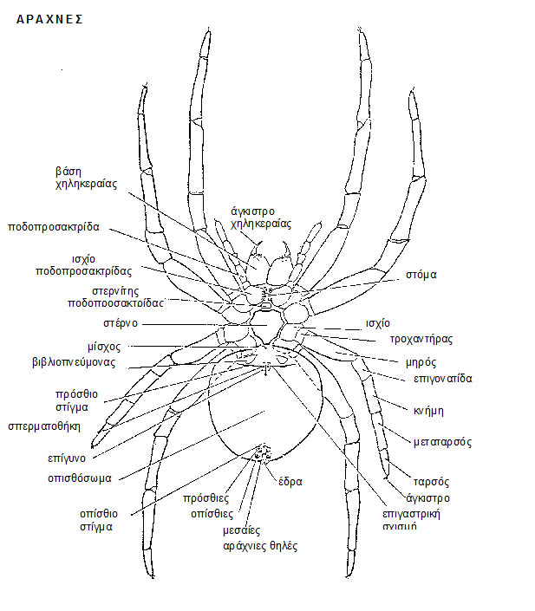
Σχ. 7. 7 Araneus diadematus. Θηλυκό: κοιλιακή όψη.

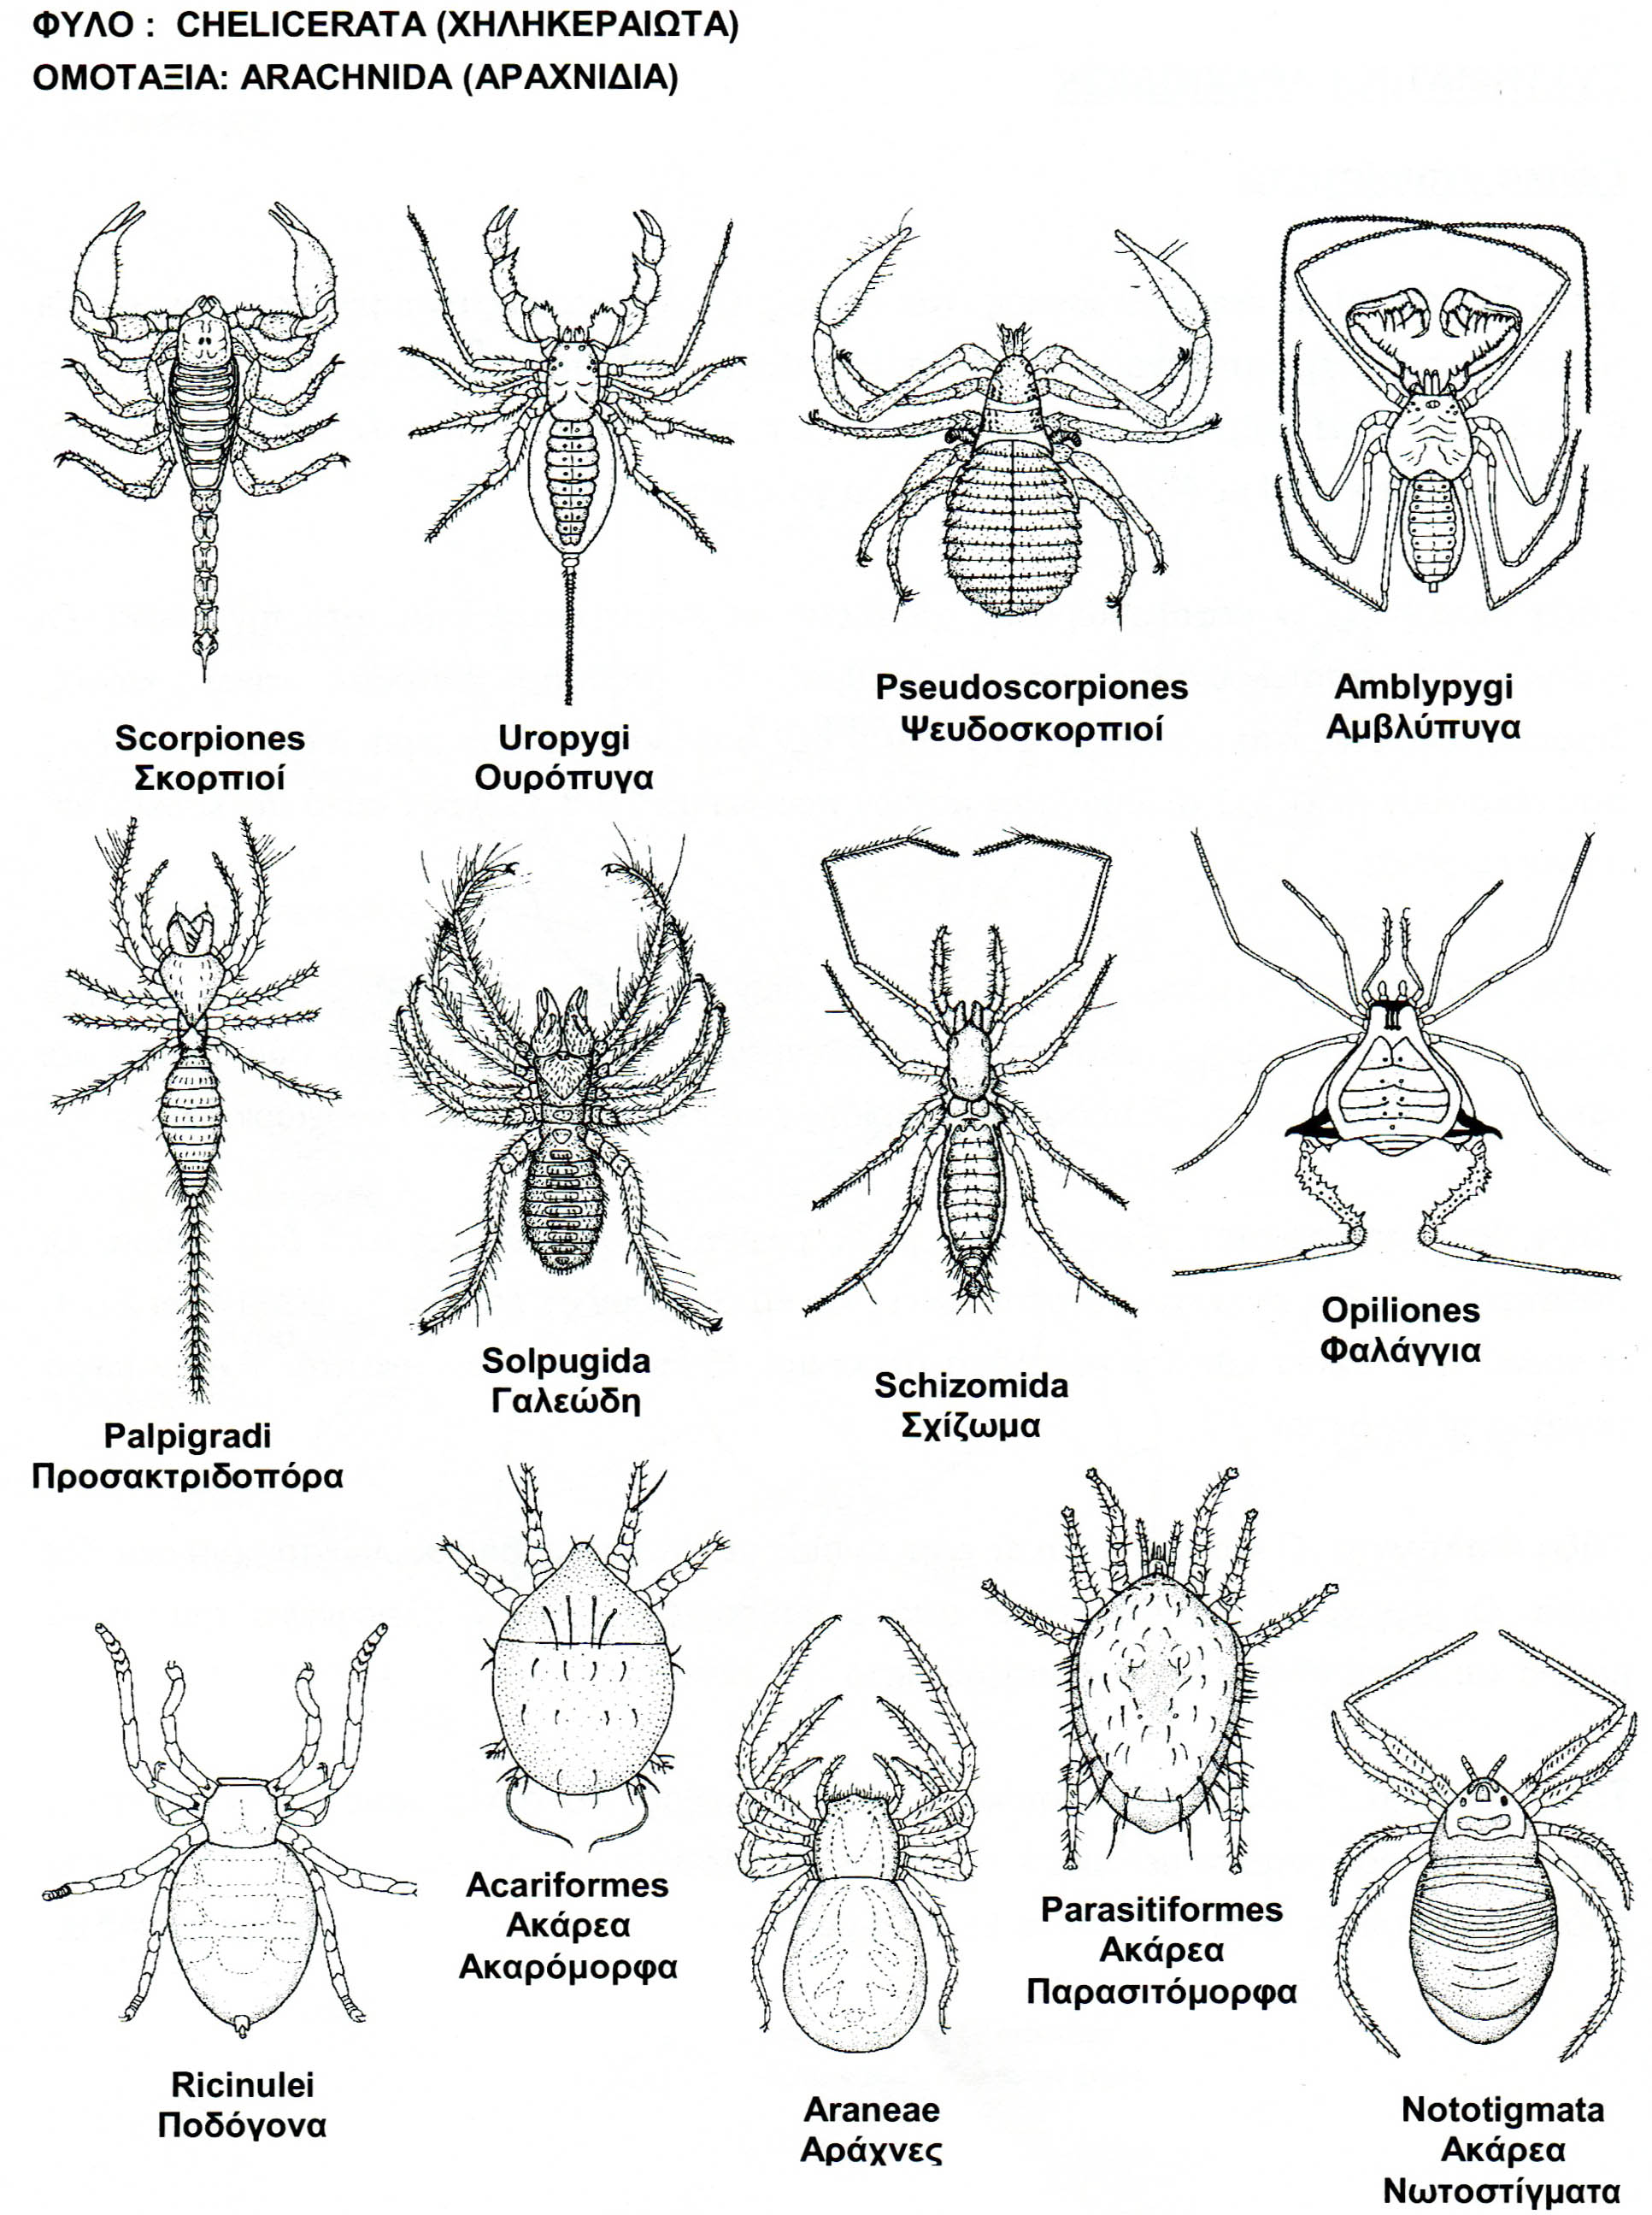
Σχ. 7. 8 Τάξεις Αραχνιδίων

Υπόφυλο Μονοσκελή

Δύο υπερομοταξίες:
Υπερομοταξία: Μυριάποδα
Υπερομοταξία: Εξάποδα

Υπερομοταξία Μυριάποδα
Τέσσερις ομοταξίες
Ομοταξία: Χειλόποδα 3.000 είδη
Ομοταξία: Διπλόποδα 10.000 είδη
Ομοταξία: Σύμφυλα 200 είδη
Ομοταξία: Παυρόποδα 500 είδη

Ομοταξία Χειλόποδα
- Χαρακτηριστικά
Τα Χειλόποδα είναι θηρευτές που τρέφονται με μια μεγάλη ποικιλία άλλων ασπονδύλων. Έχουν ένα ζεύγος κεραιών, ένα ζεύγος ποδιών ανά μεταμερές και η διατομή του σώματος έχει σχήμα ωοειδές. Τα εξαρτήματα του πρώτου μεταμερούς του σώματος έχουν μετατραπεί σε δηλητηριώδη άγκιστρα που ονομάζονται γναθοπόδια. Τα εξαρτήματα του προτελευταίου μεταμερούς έχουν μετατραπεί σε γονοπόδια που συμμετέχουν στην αναπαραγωγή, και του τελευταίου σε τέλσον.
- Παρατηρήσεις
Παρατηρήσετε και συγκρίνετε με τα σχέδια τα παρακάτω:
Στο πρόσθιο μέρος του σώματος
Κεραίες
Μάτια
Γναθοπόδιο με ισχίο και δηλητηριώδες άγκιστρο
Επίστομα
Άνω γνάθος
2η κάτω γνάθος (η 1η είναι κρυμμένη πίσω από το ισχίο του γναθοποδίου)
Στο οπίσθιο μέρος του σώματος
Γονοπόδια (οξύληκτα και απλά στα αρσενικά άτομα, κοντύτερα και
τριαρθρωτά στα θηλυκά)
Τέλσον με την έδρα
Ισχιακοί αδένες
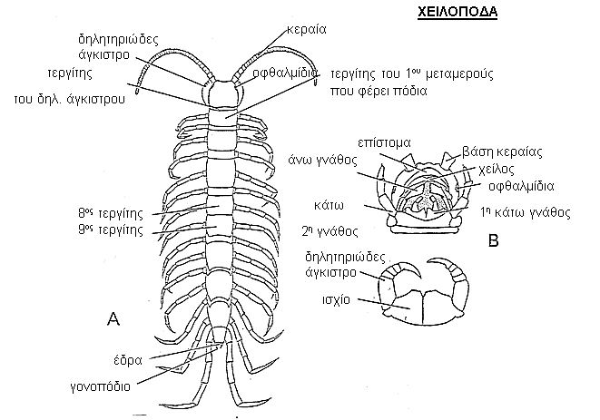
Σχ. 7. 9 Lithobius forficatus. Θηλυκό A. Ραχιαία όψη, Β. Κεφάλι και στοματικά εξαρτήματα, κοιλιακά.

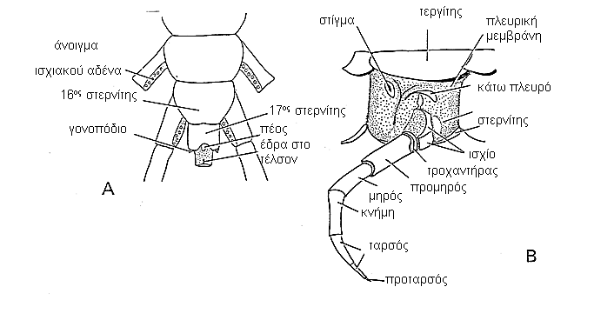
Σχ. 7. 10 Lithobius forficatus. Αρσενικό A. Κοιλιακή όψη ακραίων μεταμερών. Β. Πλευρική όψη μεταμερούς.

Ομοταξία Διπλόποδα
- Χαρακτηριστικά
Τα Διπλόποδα χαρακτηρίζονται από την ύπαρξη ενός ζεύγους κεραιών, ενός ζεύγους γνάθων η άκρη των οποίων ονομάζεται γναθοχειλάριο, 2 ζευγών ποδιών ανά διπλομεταμερές (αποτέλεσμα της σύντηξης δύο μεταμερών) εκτός από τα πρώτα 4 μεταμερή από τα οποία το 1 δεν έχει πόδια ενώ τα άλλα 3 έχουν ένα ζεύγος ποδιών, και τέλος κυκλικό σε διατομή σώμα. Στο 7ο εμφανές μεταμερές, στα αρσενικά άτομα, το ένα από τα δύο ζεύγη ποδιών έχει τροποποιηθεί και μετατραπεί σε γονοπόδια, εξάρτημα που συμμετέχει στην αναπαραγωγή. Τα Διπλόποδα τρέφονται από σηπόμενη φυτική και ζωική ύλη και γι'αυτό το λόγο είναι πολύ σημαντικά για την αποικοδόμηση της νεκρής ύλης.

- Παρατηρήσεις
Παρατηρήστε και συγκρίνετε με τα σχέδια τα παρακάτω:
Κεραίες
Οφθαλμίδια
Γνάθος
Μεταμερή με 1 ζεύγος ποδιών
Διπλομεταμερή
Γονοπόδια

Σχ. 7. 11 Ιουλόμορφο διπλόποδο. Πλευρική όψη πρόσθιας περιοχής.
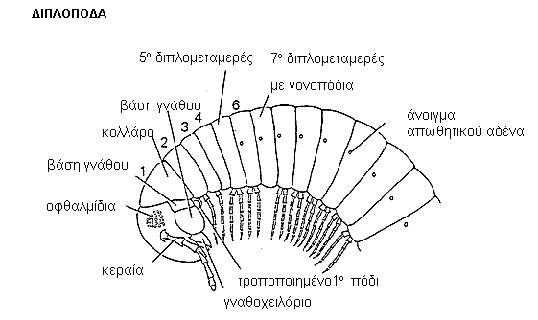

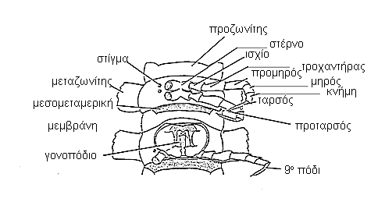
Σχ. 7. 12 Polydesmus sp. Περιοχή αρσενικών γονοποδίων.

Συστηματική Μυριαπόδων

Γενικά Χαρακτηριστικά και Πρακτικά Γνωρίσματα Μυριαπόδων

Ομοταξία Χειλόποδα
Έχουν σώμα επίμηκες, πιεσμένο νωτοκοιλιακά με ευδιάκριτα μεταμερή από 15 μέχρι 181. Το μήκος τους κυμαίνεται από 3mm-27cm. Η κεφαλή είναι εφοδιασμένη με 1 ζευγάρι κεραίες, 1 ζευγάρι σιαγόνες και 2 ζεύγη στοματικών εξαρτημάτων. Σε κάθε μεταμερές υπάρχει 1 ζευγάρι πόδια. Το πρώτο ζευγάρι πίσω από το κεφάλι έχει τροποποιηθεί σε σκληρά, οξύληκτα εξαρτήματα με δηλητήριο. Είναι ζώα γονοχωριστικά. Η έξοδος του γεννητικού συστήματος σε αντίθεση με τα άλλα Μυριάποδα, βρίσκεται στα τελευταία μεταμερή του σώματος. Η αναπνοή γίνεται με τραχείες. Η ανάπτυξη είναι άμεση. Γνωστές μορφές: Σκολόπενδρα, Σαρανταποδαρούσα.

Ομοταξία Διπλόποδα
Σώμα επίμηκες, συνήθως κυλινδρικό. Το μήκος τους κυμαίνεται από 3mm μέχρι 10 cm. Η κεφαλή είναι εφοδιασμένη με 1 ζευγάρι κοντές κεραίες που αποτελούνται από 7 τμήματα, σιαγόνες και στοματικά εξαρτήματα. Τα 4 μεταμερή μετά το κεφάλι αποτελούν το θώρακα που είναι εφοδιασμένος με 3 ζευγάρια πόδια. Η κοιλιά αποτελείται από 9-100 μεταμερή εφοδιασμένα με 2 ζευγάρια πόδια το κάθε ένα (=Διπλόποδα). Η έξοδος του γεννητικού συστήματος βρίσκεται μπροστά στο 3ο μεταμερές του θώρακα. Αναπνέουν με τραχείες. Η ανάπτυξη είναι άμεση.
Διάφοροι επιστήμονες θεωρούν ότι τα Χειλόποδα και τα Διπλόποδα είναι υφομοταξίες της ομοταξίας των Μυριαπόδων. Οι περισσότεροι υποστηρίζουν ότι τα Χειλόποδα και τα Διπλόποδα είναι ομοταξίες του υπόφυλου των Μονοσκελών και ανήκουν στην πιθανότατα παραφυλετική υποδιαίρεση Μυριάποδα. Στα Μυριάποδα υπάρχουν ακόμα δύο ομοταξίες, τα Σύμφυλα και τα Παυρόποδα
- Τα Παυρόποδα έχουν μήκος μέχρι 2 mm, έχουν μάτια, και το σώμα τους ραχιαία καλύπτεται από 6 πλάκες. Έχουν 9 ζευγάρια πόδια και τρέφονται με νεκρή φυτική ουσία.
- Τα Σύμφυλα έχουν άσπρο χρώμα, μήκος μέχρι 6mm, δεν έχουν μάτια και τα ώριμα άτομα έχουν 12 ζευγάρια πόδια. Τρέφονται και αυτά με νεκρή φυτική ουσία.

Πρακτικά Γνωρίσματα των Τάξεων των Χειλοπόδων
- Τάξη Λιθοβιόμορφα (Lithobiomorpha)
Σώμα με 15 άνισα μεταμερή. Εναλλαγή μικρών-μεγάλων μεταμερών. Πόδια κοντά και δυνατά. Κεφάλι πλατυσμένο νωτοκοιλιακά.

- Τάξη Σκουτιγερόμορφα (Scutigeromorpha)
15 ζεύγη ποδιών. Σώμα με 9 διακριτά μεγάλα μεταμερή. Τα υπόλοιπα 6 είναι μικρά, τελείως κρυμμένα κάτω από τα μεγάλα. Πόδια πολύ μακριά και λεπτά. Κεφάλι ραχιαία κυρτωμένο.
- Τάξη Σκολοπενδρόμορφα (Scolopendromorpha)
Σώμα με 21 ή 23 ισομεγέθη μεταμερή. Συνήθως μεγαλόσωμα (φθάνουν μέχρι 30 cm), με έντονο χρωματισμό.
- Τάξη Γεωφιλόμορφα (Geophilomorpha)
Σώμα νηματοειδές με περισσότερα από 25 μεταμερή (μέχρι 181).

Πρακτικά Γνωρίσματα των τάξεων των Διπλοπόδων
- Τάξη Πολυξενίδια (Polyxenida)
Ζώα μικροσκοπικά (3-4 mm). Τα ώριμα αποτελούνται από 11 μεταμερή. Το σώμα τους καλύπτεται από αγκάθια, που στο πίσω άκρο του σώματος είναι μακριά και σχηματίζουν δύο θυσάνους. Σωματικό περίβλημα μαλακό, όχι ασβεστοποιημένο.
- Τάξη Γλομερίδια (Glomerida)
Τα Διπλόποδα της τάξης αυτής έχουν την ικανότητα να σφαιροποιούνται. Τα ώριμα αποτελούνται από 11-12 μεταμερή. Το 2ο μεταμερές είναι πολύ μεγάλο σε σχέση με τα άλλα.
- Τάξη Πολυδεσμίδια (Polydesmida)
Σώμα συνήθως πλατυσμένο νωτοκοιλιακά με 19-20 μεταμερή στα ώριμα άτομα. Δεν υπάρχουν μάτια. Το σώμα φέρει πλευρικές προεξοχές, συνήθως σε σχήμα καρίνας, που δίνουν την όψη επίπεδης ραχιαίας επιφάνειας.
- Τάξη Ιουλίδια (Iulida)
Σώμα κυλινδρικό, με περισσότερα από 30 μεταμερή στα ώριμα άτομα. Σωματικό περίβλημα έντονα ασβεστοποιημένο.
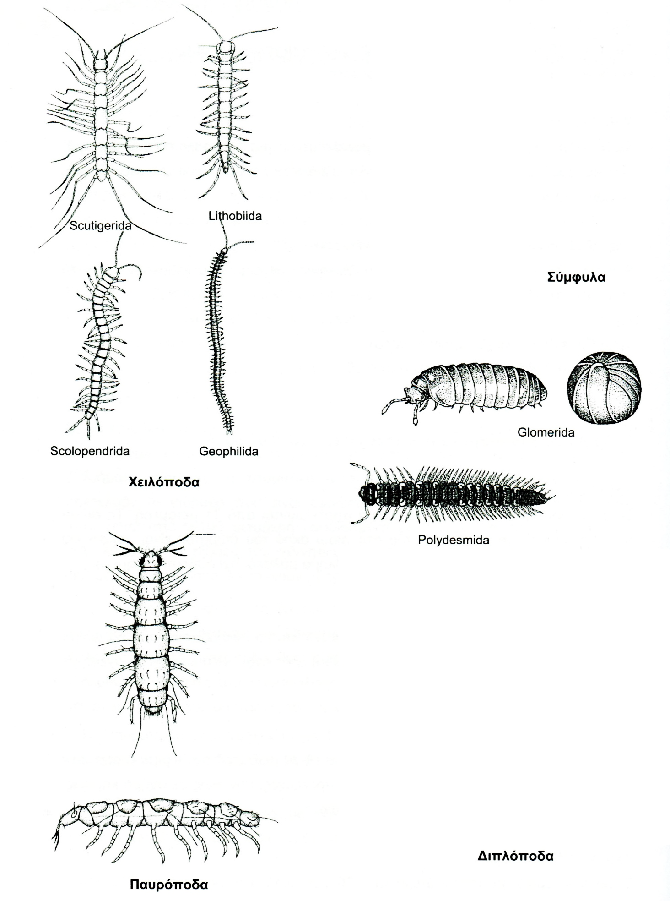
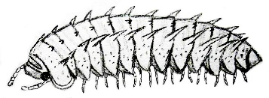
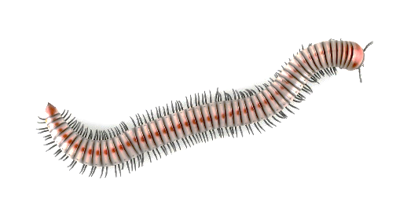
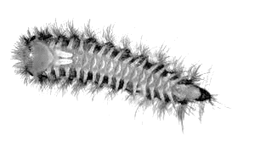
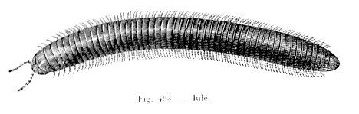
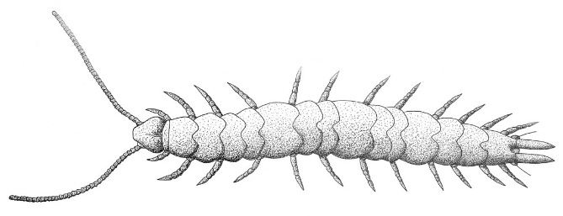
Oniscoporpha
Chordeumatida
Polyxenida
Juliformida
Σχ. 7. 13 Τάξεις των Μυριαπόδων

ΚΛΕΙΔΑ ΓΙΑ ΤΟΝ ΠΡΟΣΔΙΟΡΙΣΜΟ ΤΩΝ ΤΑΞΕΩΝ ΤΩΝ ΧΕΙΛΟΠΟΔΩΝ

1. Ενήλικα άτομα με 15 ζεύγη ποδιών. Τα εκκολαπτόμενα νεαρά άτομα
με 7 ζεύγη ποδιών …………………………………………………………………………… 2
- Ενήλικα και εκκολαπτόμενα νεαρά άτομα με 21 ή περισσότερα
ζεύγη ποδιών …………………………………………………………………………………. 3

2. Επτά στίγματα μεμονωμένα, τοποθετημένα κατά μήκος της ράχης κοντά στο πίσω άκρο των τεργιτών. Μακριές κεραίες με πολλά άρθρα. Πόδια μακριά. Σύνθετοι οφθαλμοί ……………………………………………………………………………… Σκουτιγερόμορφα
- Ζεύγη στιγμάτων τοποθετημένα πλευρικά. Κάθε μεταμερές που φέρει πόδια έχει τεργίτη. Κεραίες και πόδια σχετικά κοντά. Οι οφθαλμοί αποτελούνται είτε από μεμονωμένα ομματίδια είτε από πολλά μαζί ή ελλείπουν ………………………………………………………… Λιθοβιόμορφα

3. Κεραίες με 17 ή περισσότερα άρθρα. 21-23 ζεύγη ποδιών. Συνήθως 4 ή περισσότερα ομματίδια σε κάθε πλευρά. ……………………………………………………………. Σκολοπενδρόμορφα
- Κεραίες με 14 άρθρα. 24 ή περισσότερα ζεύγη ποδιών. Οφθαλμοί ελλείπουν………………………………………………………………… Γεωφιλόμορφα

ΚΛΕΙΔΑ ΓΙΑ ΤΟΝ ΠΡΟΣΔΙΟΡΙΣΜΟ ΤΩΝ ΤΑΞΕΩΝ ΤΩΝ ΔΙΠΛΟΠΟΔΩΝ

Κύρια μορφολογικά και ταξινομικά χαρακτηριστικά

Γενική περιγραφή
Το σώμα ενός Διπλοπόδου αποτελείται από το κεφάλι και τον κορμό. Ο κορμός αποτελείται από δακτυλίους με πόδια, άποδους δακτυλίους, και από ένα, τελευταίο, ουραίο τμήμα, το πυγίδιο. Οι περισσότεροι δακτύλιοι φέρουν δύο ζεύγη ποδιών, είναι δηλαδή διπλομεταμερή. Το πρόσθιο μεταμερές ονομάζεται προζωνίτης, το οπίσθιο μεταζωνίτης. Οι τέσσερις πρώτοι δακτύλιοι είναι απλά μεταμερή, το πρώτο από τα οποία ονομάζεται αυχενικός δακτύλιος.

Δακτύλιοι
Οι δακτύλιοι παρουσιάζουν σημαντική ποικιλομορφία ως προς το σχήμα τους (τομή ημικυκλική: Γλομερίδια, Πολυζωνίδια, τομή τραπεζιοειδής: Πολυδεσμίδια, Χορδευματίδια, Πλατυδεσμίδια, τομή κυλινδρική: Ιουλίδια, Καλλιποδίδια), καθώς και την ύπαρξη ή όχι τριχιδίων, ραβδώσεων, φυμάτων κλπ. που φέρονται στους μεταζωνίτες.

Πόδια
Τα πόδια των Διπλοπόδων αποτελούνται από επτά ποδομερή (ισχίο, τροχαντήρας, προμηρός, μηρός, κνήμη και ταρσός) και καταλήγουν σε ένα νύχι.
Ποικίλουν ως προς το μήκος, το πάχος τους και την αναλογία των ποδομερών τους.
Τα πρόσθια πόδια πολλών αρσενικών της τάξης Ιουλίδια φέρουν “μαξιλαράκια”. Το 1ο ζεύγος ποδιών πολλών αρσενικών της ίδιας τάξης έχει μεταμορφωθεί σε άγκιστρα. Επίσης, τα πόδια ορισμένων αρσενικών Πολυδεσμιδίων φέρουν κάποια διογκωμένα ποδομερή.

Αυχενικός δακτύλιος
Ο αυχενικός δακτύλιος ποικίλει ως προς το μέγεθος, το σχήμα κλπ. Μπορεί να είναι μεγάλος και να επικαλύπτει το κεφάλι (Ιουλίδια) ή να είναι στενός (Καλλιποδίδια).

Γνάθοι
Οι γνάθοι των Διπλοπόδων αποτελούνται βασικά από δύο τμήματα: τη βάση (μάγουλα) και την κυρίως γνάθο.
Σε ορισμένα Διπλόποδα (Χορδευματίδια) τα μάγουλα είναι πλευρικά προτεταμένα. Επίσης στα αρσενικά πολλών ειδών της τάξης Ιουλίδια τα μάγουλα φέρουν μια προεξοχή σε σχήμα “ράμφους παπαγάλου”.

Κεφάλι
Το κεφάλι ορισμένων Διπλοπόδων (Καλλιποδίδια) παρουσιάζει μια στένωση στο πίσω μέρος του. Επίσης, το πρόσθιο μέρος του κεφαλιού των αρσενικών της ίδιας τάξης σχηματίζει ένα βαθούλωμα.

Γονοπόδια
Πρόκειται για μετασχηματισμένα πόδια - συνήθως του 7ου δακτυλίου - των αρσενικών ατόμων που κατά τη σύζευξη χρησιμεύουν στη μεταφορά του σπέρματος από το αρσενικό στο θηλυκό. Τα μόνα Διπλόποδα που δεν έχουν γονοπόδια είναι τα Πολυξενίδια (η μεταφορά του σπέρματος σ’αυτά είναι έμμεση, με τη βοήθεια σπερματοφόρου).
Τα γονοπόδια αποτελούν το πιο αξιόπιστο ταξινομικό γνώρισμα για κάθε τάξο μικρότερο από την τάξη. Είναι διαφοροποιημένα σε εκπληκτικό βαθμό, δημιουργώντας μια σχέση “κλειδιού-κλειδαριάς” μεταξύ αρσενικών και θηλυκών.

ΚΛΕΙΔΑ ΤΩΝ ΤΑΞΕΩΝ ΤΩΝ ΔΙΠΛΟΠΟΔΩΝ ΤΗΣ ΕΛΛΑΔΑΣ

1. Κεφάλι και δακτύλιοι φέρουν πληθώρα από οδοντωτά αγκάθια. Στο οπίσθιο άκρο του σώματος δύο θύσανοι από αγκάθια. Τα ώριμα άτομα αποτελούνται από 11 δακτυλίους …………………………………………………………………………………. Πολυξενίδια
- Χωρίς αγκάθια. Τριχίδια στον κορμό, όταν υπάρχουν, απλά. Οι δακτύλιοι έχουν τομή ημικυκλική ή κυκλική. Φέρουν πλευρικές ή νωτοπλευρικές προεξοχές, ή καθόλου …………………………………………………………………………………. 2
2. Τομή δακτυλίου ημικυλινδρική ……………………………………………… 3
- Τομή δακτυλίου τρία τέταρτα του κύκλου, με ή χωρίς πλευρικές ή νωτοπλευρικές προεξοχές που δίνουν μια όψη “τραπεζιοειδή” ………………………………………………. 4
3. Ώριμα άτομα με 11-12 δακτυλίους. Ο δεύτερος δακτύλιος πολύ μακρύτερος σε σχέση με τον αυχενικό και τους υπόλοιπους δακτυλίους. Άτομα ικανά να συσπειρωθούν σε σφαίρα ………………………………………………………………………………… Γλομερίδια
- Ώριμα άτομα με 20-25 δακτυλίους. Κεφάλι μυτερό. Πολύ σπάνια στην Ελλάδα …………………………………………………………………………………. Πολυζωνίδια
4. Δακτύλιοι “τραπεζιοειδείς”. Οι μεταζωνίτες σχηματίζουν πλευρικές ή νωτοπλευρικές προεξοχές, λοβοειδείς ή σε σχήμα καρίνας, δίνοντας μια όψη “σαμαριού” ή επίπεδης ράχης………………………………………………………………………… 5
- Δακτύλιοι κυλινδρικοί. Ώριμα άτομα με μεγάλο αριθμό δακτυλίων (>30). Οι μεταζωνίτες φέρουν κατά μήκος, ραβδώσεις ή αυλακώσεις, τουλάχιστον κοιλιακά ………………………………………………………………………………… 6
5. Χωρίς ομματίδια ……………………………………………………………… 7
- Με ομματίδια (εκτός από το 1ο στάδιο). Τα μάγουλα είναι πλευρικά προτεταμένα. Ώριμα άτομα με 28-30 δακτυλίους…………………………………………………………….. Χορδευματίδια
6. Σχηματίζεται “λαιμός”: ο αυχενικός δακτύλιος είναι μικρός και στο πίσω μέρος του κεφαλιού υπάρχει μια στένωση. Το πρόσθιο τμήμα του κεφαλιού των αρσενικών παρουσιάζει βαθούλωμα…………………………………………………………………… Καλλιποδίδια
- Δεν σχηματίζεται “λαιμός”: ο αυχενικός δακτύλιος είναι μεγάλος και επικαλύπτει το κεφάλι. Το κεφάλι των αρσενικών δεν παρουσιάζει βαθούλωμα. ……………………………. Ιουλίδια
7. Ώριμα άτομα με 19-20 δακτυλίους …………………………………………. Πολυδεσμίδια
- Ώριμα άτομα με περισσότερους από 30 δακτυλίους ……………………. . Πλατυδεσμίδια

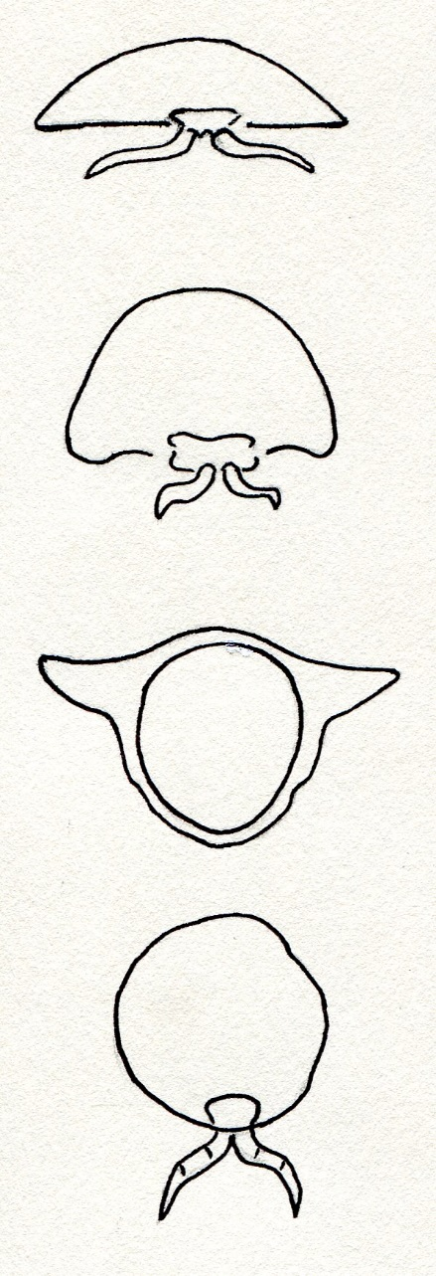

Σχ. 7. 14 Διαφορετικές μορφές δακτυλίων

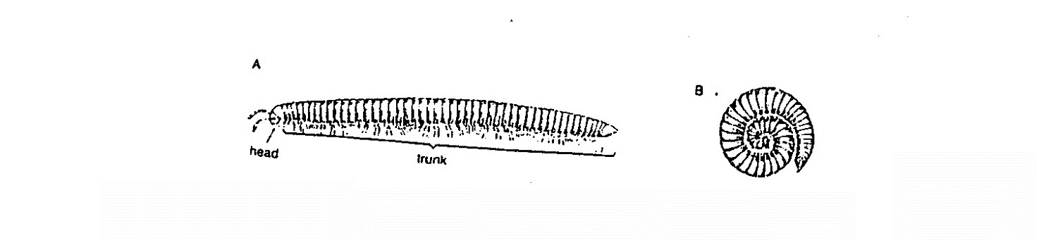
Σχ. 7. 15 Α. Διπλόποδο σε κίνηση, Β. Κουλουριασμένο, σε στάση άμυνας.
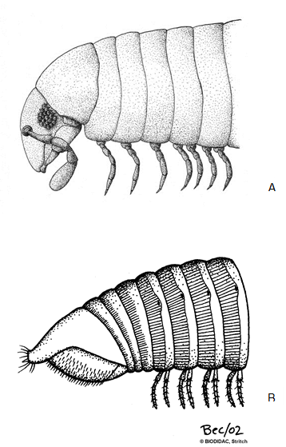
Σχ. 7. 16 Α. Πρόσθιο τμήμα Διπλόποδου. Β. Οπίσθιο τμήμα.

- ΚΛΕΙΔΑ ΓΙΑ ΤΟΝ ΠΡΟΣΔΙΟΡΙΣΜΟ ΤΩΝ ΕΝΗΛΙΚΩΝ ΑΡΘΡΟΠΟΔΩΝ ΤΟΥ ΕΔΑΦΟΥΣ
1. Με κεραίες ………………………………………………………………………….2  - Χωρίς κεραίες ………………………………………………………5 (Αραχνίδια)  2. Με δύο ζεύγη κεραιών (το ένα μπορεί να είναι μικρό). Το σώμα συνήθως χωρίζεται σε δύο τμήματα, τον κεφαλοθώρακα και την κοιλιά. Ο κεφαλοθώρακας φέρει ποικίλο αριθμό ποδιών. Η κοιλιά με ή χωρίς εξαρτήματα. ……………………………………………..Ισόποδα Καρκινοειδή  - Με ένα ζεύγος κεραιών. Ο αριθμός των τμημάτων του σώματος και των ποδιών ποικίλει. …………………………………………………………………..3  3. Με τρία ζεύγη ποδιών και συχνά με 1 ή 2 ζεύγη πτερύγων. Τρεις ξεχωριστές περιοχές του σώματος: κεφάλι, θώρακας και κοιλιά. Η κοιλιά χωρίς πόδια αλλά μερικές φορές με εξαρτήματα. …………………….Έντομα  - Με 9 ή περισσότερα ζεύγη ποδιών. Το κεφάλι ξεχωριστό από το υπόλοιπο σώμα. Χωρίς φτερά. Επίμηκες και σκωληκόμορφο σώμα. …………………. 4  4. Σε κάθε μεταμερές του σώματος αντιστοιχεί ένα ζεύγος ποδιών. ………………………………………………………………………….Χειλόποδα  - Σε κάθε μεταμερές αντιστοιχούν δύο ζεύγη ποδιών. ………………………………………………………………………...Διπλόποδα  5. Οπισθόσωμα (κοιλιά) χωρίς μεταμέρεια ή αν έχει μεταμέρεια, φέρει κλωστρίδια στο οπίσθιο και κάτω μέρος του. ………………………………….6  - Οπισθόσωμα με εμφανή μεταμέρεια, χωρίς κλωστρίδια. …………………….7  6. Οπισθόσωμα ενωμένο με μίσχο με το υπόλοιπο σώμα. ……………Αράχνες  - Οπισθόσωμα χωρίς μίσχο, πλατιά ενωμένο με το πρόσωμα. ……………………………………………………………………………..Ακάρεα  7. Το οπισθόσωμα συνεχίζεται σε μια επιμήκυνση που καταλήγει σε κεντρί. …………………………………………………………………………….Σκορπιοί  - Οπισθόσωμα χωρίς τέτοια επιμήκυνση. ……………………………………….8  8. Οι ποδοπροσακτρίδες καταλήγουν σε λαβίδα. Το σώμα σχεδόν ωοειδές, πεπλατυσμένο, με μήκος μικρότερο των 5 mm. ……………Ψευδοσκορπιοί  - Οι ποδοπροσακτρίδες μοιάζουν με πόδια. Τα πόδια πολύ μακριά και λεπτά. ………………………………………………………………………….. Φαλάγγια | 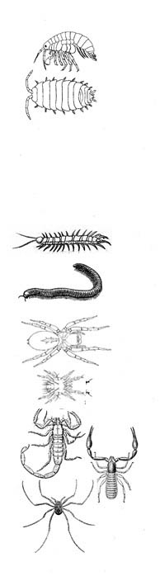  Σχ. 7. 17 Αρθρόποδα εδάφους.

ΚΛΕΙΔΑ ΓΙΑ ΤΟΝ ΠΡΟΣΔΙΟΡΙΣΜΟ ΤΩΝ ΚΥΡΙΟΤΕΡΩΝ ΟΜΑΔΩΝ ΑΣΠΟΝΔΥΛΩΝ ΤΩΝ ΡΕΟΝΤΩΝ ΥΔΑΤΩΝ

1. Σπογγοειδές σώμα που σχηματίζει μάζα που επικάθεται με μορφή κρούστας πάνω σε βυθισμένα αντικείμενα………………………………………………….…………………… Φύλο Σπόγγοι

- Σώμα μη σπογγοειδές που δεν σχηματίζει κρούστα………………………. 2

2. Σώμα μικρό, σωληνοειδές, με μια "τούφα" 8 περίπου πλοκαμιών στο ελεύθερο άκρο του. Ζώα που μοιάζουν με μικρές θαλάσσιες ανεμώνες. Ακτινωτή συμμετρία. Προσαρτημένα με το ένα τους άκρο σε φυτά κ.ά. Το σώμα συστέλλεται όταν διαταραχθεί……………… Φύλο Κνιδόζωα

- Ζώα που δεν ταιριάζουν με την παραπάνω περιγραφή………………….. 3

3. Σώμα μικρό, νωτοκοιλιακά πεπλατυσμένο, μάλλον φυλλοειδές στην εμφάνιση. Με αμφίπλευρη συμμετρία και χωρίς μεταμέρεια……………………………………………. Φύλο Πλατυέλμινθες

- Σώμα με αμφίπλευρη συμμετρία αλλά που δεν ταιριάζει στην παραπάνω περιγραφή …………..…………………………………………………………………….. 4

4. Σώμα επιμηκυσμένο, σκωληκόμορφο και αποτελούμενο από μεγάλο αριθμό μεταμερών. Δεν υπάρχουν εμφανή εξαρτήματα στην επιφάνεια του σώματος …………Φύλο Δακτυλιοσκώληκες

- Σώμα που αποτελείται από πολύ λιγότερα μεταμερή και που φέρει εμφανή εξαρτήματα ή σώμα χωρίς μεταμέρεια που φέρει όμως κέλυφος ή κελύφη ………………….. 5

5. Λίγα σωματικά μεταμερή. Συνήθως υπάρχουν εμφανή αρθρωμένα εξαρτήματα που εκφύονται από μερικά ή όλα τα μεταμερή. Μερικά έχουν μάλλον σκωληκόμορφη εμφάνιση, αλλά με πολύ λιγότερα μεταμερή. Κεφάλι καλά αναπτυγμένο. Συχνά ζουν σε θήκες που κατασκευάζουν με πετραδάκια ή φυτικό υλικό ………………………………………………… 6 (Φύλο Αρθρόποδα)

- Σώμα μαλακό, χωρίς εμφανή μεταμερή. Καλύπτονται εν μέρει ή σχεδόν πλήρως από σκληρό, άκαμπτο όστρακο ή όστρακα …………………………………………….. 18 (Φύλο Μαλάκια)

6. Σώμα τυπικά πεπλατυσμένο είτε νωτοκοιλιακά είτε πλευρικά. Τυπικά ένα ζευγάρι εξαρτημάτων σε κάθε μεταμερές του σώματος…………………………………………...10 (Υπόφυλο Καρκινοειδή)

- Σώμα που μπορεί να είναι νωτοκοιλιακά πεπλατυσμένο (σε μερικά ζώα) χωρίς όμως ένα ζεύγος εξαρτημάτων σε κάθε μεταμερές του σώματος ……………………….. 7

7. Σώμα χωρισμένο σε τρεις διακριτές περιοχές, σαν εντόμου, με τρία ζευγάρια ποδιών ……………………………………………………………………………… 8

- Σώμα που δεν χωρίζεται σε τρεις διακριτές περιοχές. Τα πόδια μπορεί να είναι ή να μην είναι εμφανή ……………………………………………………………………. 9

8. Η επιφάνεια του σώματος εμφανίζεται σκληρή και συχνά γυαλιστερή. Υπάρχουν φτερά. Τα μπροστινά φτερά μπορεί να είναι τροποποιημένα και να σχηματίζουν καλύμματα (έλυτρα ………………………………………………………………… 11 (Ομοταξία Έντομα, ενήλικα)

- Η επιφάνεια του σώματος μπορεί να μην φαίνεται σκληρή. Τα φτερά αν υπάρχουν, είναι μικρά και όχι λειτουργικά. Στην άκρη της κοιλιάς υπάρχουν δυο ή τρία εξαρτήματα …………………………………………………………………….. 12 (Ομοταξία Έντομα, νύμφες)

9. Σώμα που μπορεί να είναι σκωληκόμορφο. Μπορεί να μην έχει εμφανή
πόδια ή να έχει τρία ζεύγη ποδιών στη θωρακική περιοχή. Μπορεί να υπάρχουν σαρκώδεις προεξοχές των μεταμερών. Μερικά ζουν μέσα σε θήκες από φυτικό υλικό ή πετραδάκια. Μερικά κατασκευάζουν πλέγματα ή στοές …………………………… 14 (Ομοταξία Έντομα, προνύμφες)

- Εμφάνιση παρόμοια με τις προνύμφες των εντόμων, κλεισμένα όμως σε προστατευτικό κουκούλι που μπορεί να είναι φτιαγμένο είτε από σκληρυμένες εκκρίσεις του σώματος είτε από πετραδάκια, κλεισμένο στο στόμιο του με φυτικό υλικό …………………. 17 (Ομοταξία Έντομα, χρυσαλλίδες)

- Σώμα μάλλον σφαιροειδές με τέσσερα ζεύγη εμφανών ποδιών …………………………………………………………………… Ομοταξία Αραχνίδια

ΥΠΟΦΥΛΟ ΚΑΡΚΙΝΟΕΙΔΗ

10. Σώμα πεπιεσμένο νωτοκοιλιακά. Μεγάλες εξωτερικές κεραίες. Επτά ζευγάρια βαδιστικών ποδιών, όλων ομοίων…………………………………………………… Τάξη Ισόποδα

- Σώμα πλευρικά πεπιεσμένο και κεκκαμένο. Πέντε ζεύγη βαδιστικών ποδιών …………………………………………………………………… Τάξη Αμφίποδα

ΟΜΟΤΑΞΙΑ ΕΝΤΟΜΑ

11. Το κεφάλι επιμηκύνεται σε ένα σχηματισμό που μοιάζει με ρύγχος στα περισσότερα είδη. Μερικά έχουν αμβλύληκτο τριγωνικό κεφάλι. Το ρύγχος μπορεί να βρίσκεται διπλωμένο κάτω από το κεφάλι και να είναι ορατό μόνο από κάτω. Τα μπροστινά φτερά έχουν τροποποιηθεί σε καλύμματα ή έλυτρα τα οποία χωρίζονται ευκρινώς σε περιοχές……… Tάξη Ετερόπτερα

- Σώμα γενικά ωοειδές, μπροστινά φτερά τροποποιημένα σε έλυτρα. Έλυτρα σκληρά και συχνά με ανάγλυφα σχέδια, προεξοχές και αυλακώσεις. Τα πίσω φτερά μεμβρανώδη, συχνά διπλωμένα, καμιά φορά και απόντα. Προθώρακας συνήθως μεγάλος. Δηκτικά στοματικά εξαρτήματα……………………………………………………… Τάξη Κολεόπτερα

12. Νύμφες με δύο ουρές ή κέρκους που εκτείνονται από το τελευταίο μεταμερές. Κοιλιακά βράγχια απόντα. Τα πόδια καταλήγουν σε δύο νύχια. Οι καταβολές των φτερών εμφανείς σε ώριμα στάδια …………………………………………………………………… Τάξη Πλεκόπτερα

- Νύμφες με τρεις κέρκους εκτεινόμενες από το τελευταίο κοιλιακό μεταμερές ………….. 13

13. Τα εξαρτήματα της ουράς (2 κέρκοι και ένα ουραίο εξάρτημα) μακρά και λεπτά. Βράγχια παρόντα στα κοιλιακά μεταμερή. Τα πόδια καταλήγουν σε ένα νύχι. Οι καταβολές των φτερών εμφανείς σε ώριμα στάδια…………………………………………………… Τάξη Εφημερόπτερα

- Τα εξαρτήματα της ουράς φαρδιά και πεπλατυσμένα ή τριγωνικά, μπορεί και πολύ κοντά. Βράγχια απόντα. Το κάτω χείλος τροποποιημένο σε μια προεκβάλλουσα "μάσκα"……………………………………………………………….. Τάξη Οδοντόγναθα

14. Τρία ζεύγη καλά αναπτυγμένων και εμφανών ποδιών στα θωρακικά μεταμερή …….. 15

- Χωρίς διακριτά θωρακικά πόδια. Τα πόδια, αν υπάρχουν, είναι σαρκώδη και μπορεί να βρίσκονται τόσο στα θωρακικά όσο και στα κοιλιακά μεταμερή. Το κεφάλι μπορεί να είναι καλά αναπτυγμένο. Τα οπίσθια κοιλιακά μεταμερή φέρουν ποικίλες προεξοχές ………………………. Τάξη Δίπτερα

15. Κεφάλι καλά αναπτυγμένο. Οι κεραίες μπορεί να είναι αρκετά μακριές. Στα κοιλιακά μεταμερή ορισμένων ειδών υπάρχουν βράγχια. Ουραίες αποφύσεις διαφόρων μορφών που εκτείνονται από το τελευταίο κοιλιακό μεταμερές …………………………………………………….. 16

- Κεφάλι και θωρακικά μεταμερή συνήθως έντονα σκληρυμένα. Πολλά διαθέτουν βράγχια είτε στα κοιλιακά μεταμερή είτε στην άκρη της κοιλιάς είτε και στις δύο παραπάνω θέσεις. Μπορεί να ζουν σε θήκες κατασκευασμένες από μια ποικιλία διαφορετικών υλικών ………… Τάξη Τριχόπτερα

16. Άτομα μήκους συνήθως μικρότερου των 15 mm, μερικά πολύ μικρά. Κεφάλι καλά αναπτυγμένο αλλά χωρίς εμφανείς άνω γνάθους. Μερικά με μακριές, με μορφή ποδιού ή ακανθοειδείς αποφύσεις που εκτείνονται από τα κοιλιακά μεταμερή. Ουραίες αποφύσεις διαφόρων μορφών …………………………………………………………………………………….. Τάξη Κολεόπτερα

- Συνήθως μέχρι 20 mm μήκους. Στοματικά εξαρτήματα καλά αναπτυγμένα, άνω γνάθοι μεγάλες και εμφανείς. Ένα ζεύγος μακριών, αρθρωτών, με μορφή ποδιού βραγχίων στις πλευρικές επιφάνειες των κοιλιακών μεταμερών. Η κοιλιά επιμηκύνεται σε ένα μοναδικό, μακρύ, οξύληκτο ουραίο εξάρτημα………………………………………………………………………… Τάξη Νευρόπτερα

17. Χρυσαλίδες που βρίσκονται μέσα σε ένα απλό προστατευτικό κουκούλι με λίγα εμφανή εξαρτήματα ………………………………………………………………….. Χρυσαλλίδες Διπτέρων

- Χρυσαλίδες συνήθως μαλακές, ανοιχτού χρώματος. Μπορεί να διαθέτουν ένα μαλακό λεπτό επιδερμίδιο. Οι χρυσαλίδες συνήθως βρίσκονται στο έδαφος κοντά στο νερό …………………………………………………………………………….. Χρυσαλλίδες Κολεοπτέρων

ΦΥΛΟ ΜΑΛΑΚΙΑ

18. Ασυμμετρικά μαλάκια με ένα όστρακο. Το κεφάλι καλά ανεπτυγμένο, φέρει στόμα και ένα ή δύο ζεύγη συσταλτών κεραιών. Η κίνηση γίνεται με ένα μεγάλο πόδι……………………………………………………………………… Ομοταξία Γαστερόποδα

- Μαλάκια με συνήθως αμφίπλευρη συμμετρία και δύο όστρακα. Πόδι προσαρμοσμένο για να σκάβει στη λάσπη και την άμμο. ……………………………………. Ομοταξία Δίθυρα

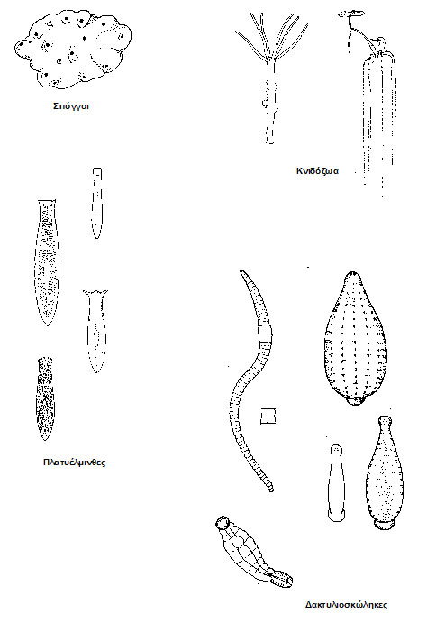
Σχ. 7. 18 α Ομάδες ασπονδύλων ρεόντων υδάτων
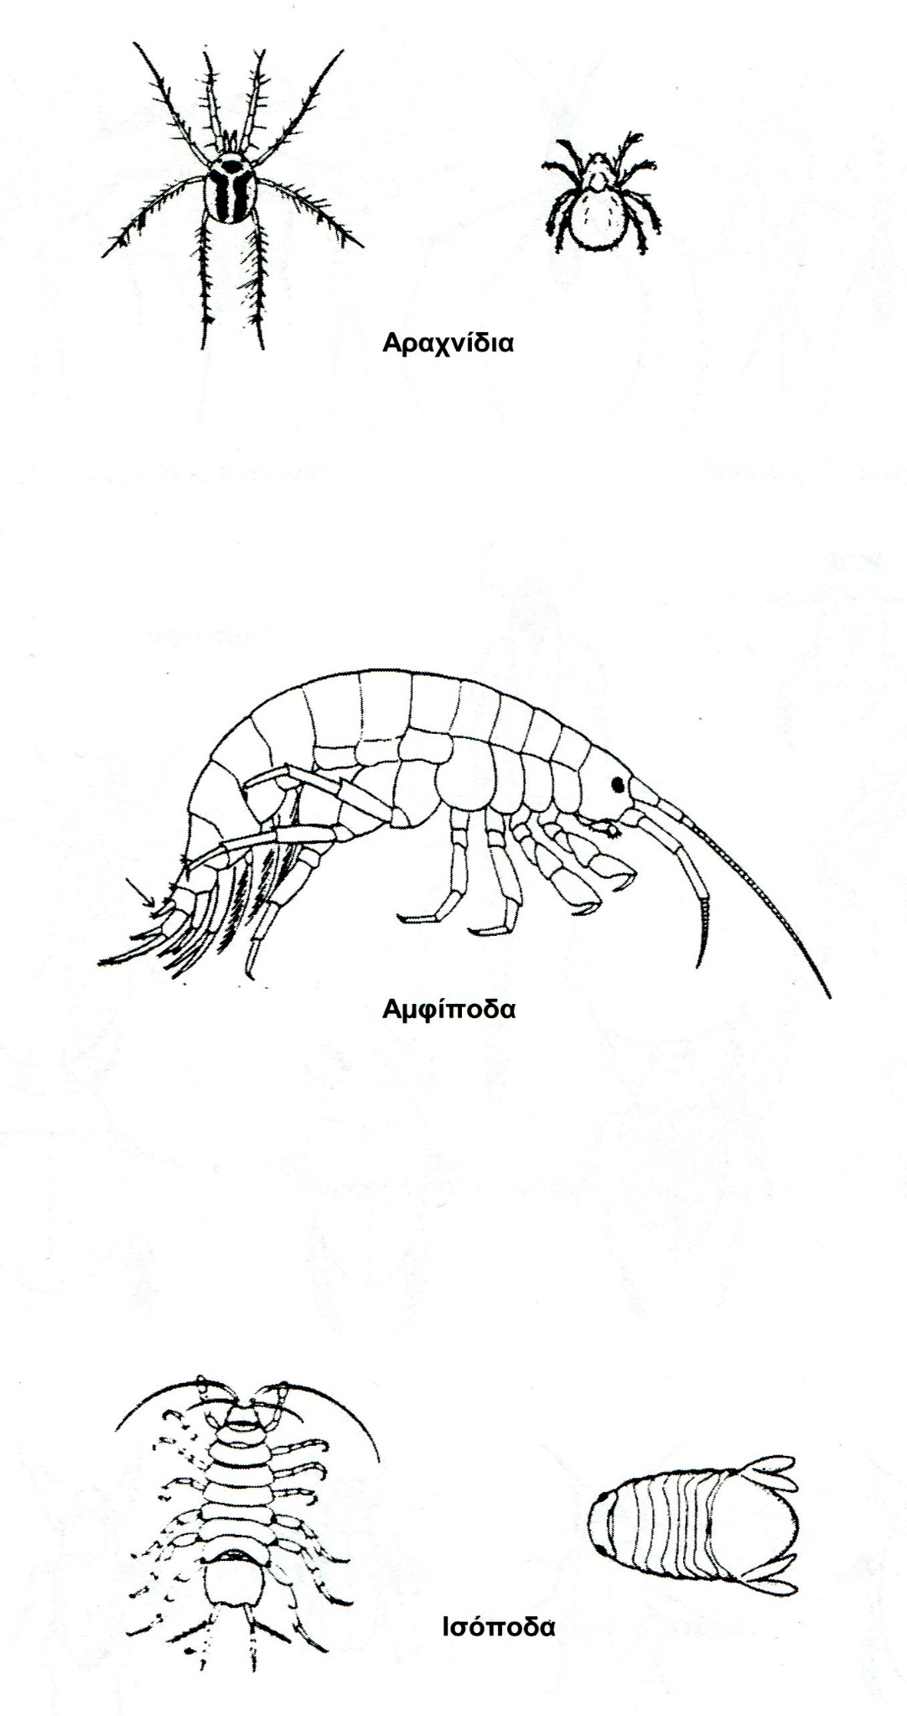
Σχ. 7. 18 β Ομάδες ασπονδύλων ρεόντων υδάτων – Υποφύλο Καρκινοειδή
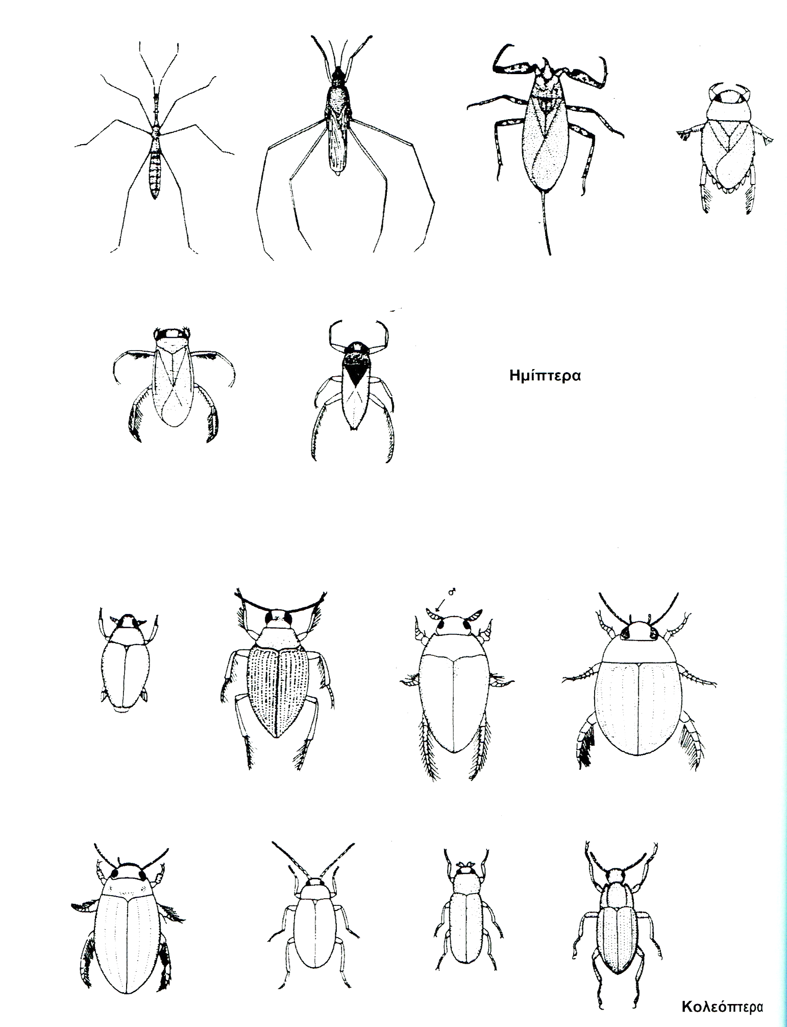
Σχ. 7. 18 γ Ομάδες ασπονδύλων ρεόντων υδάτων – Ομοταξία Έντομα
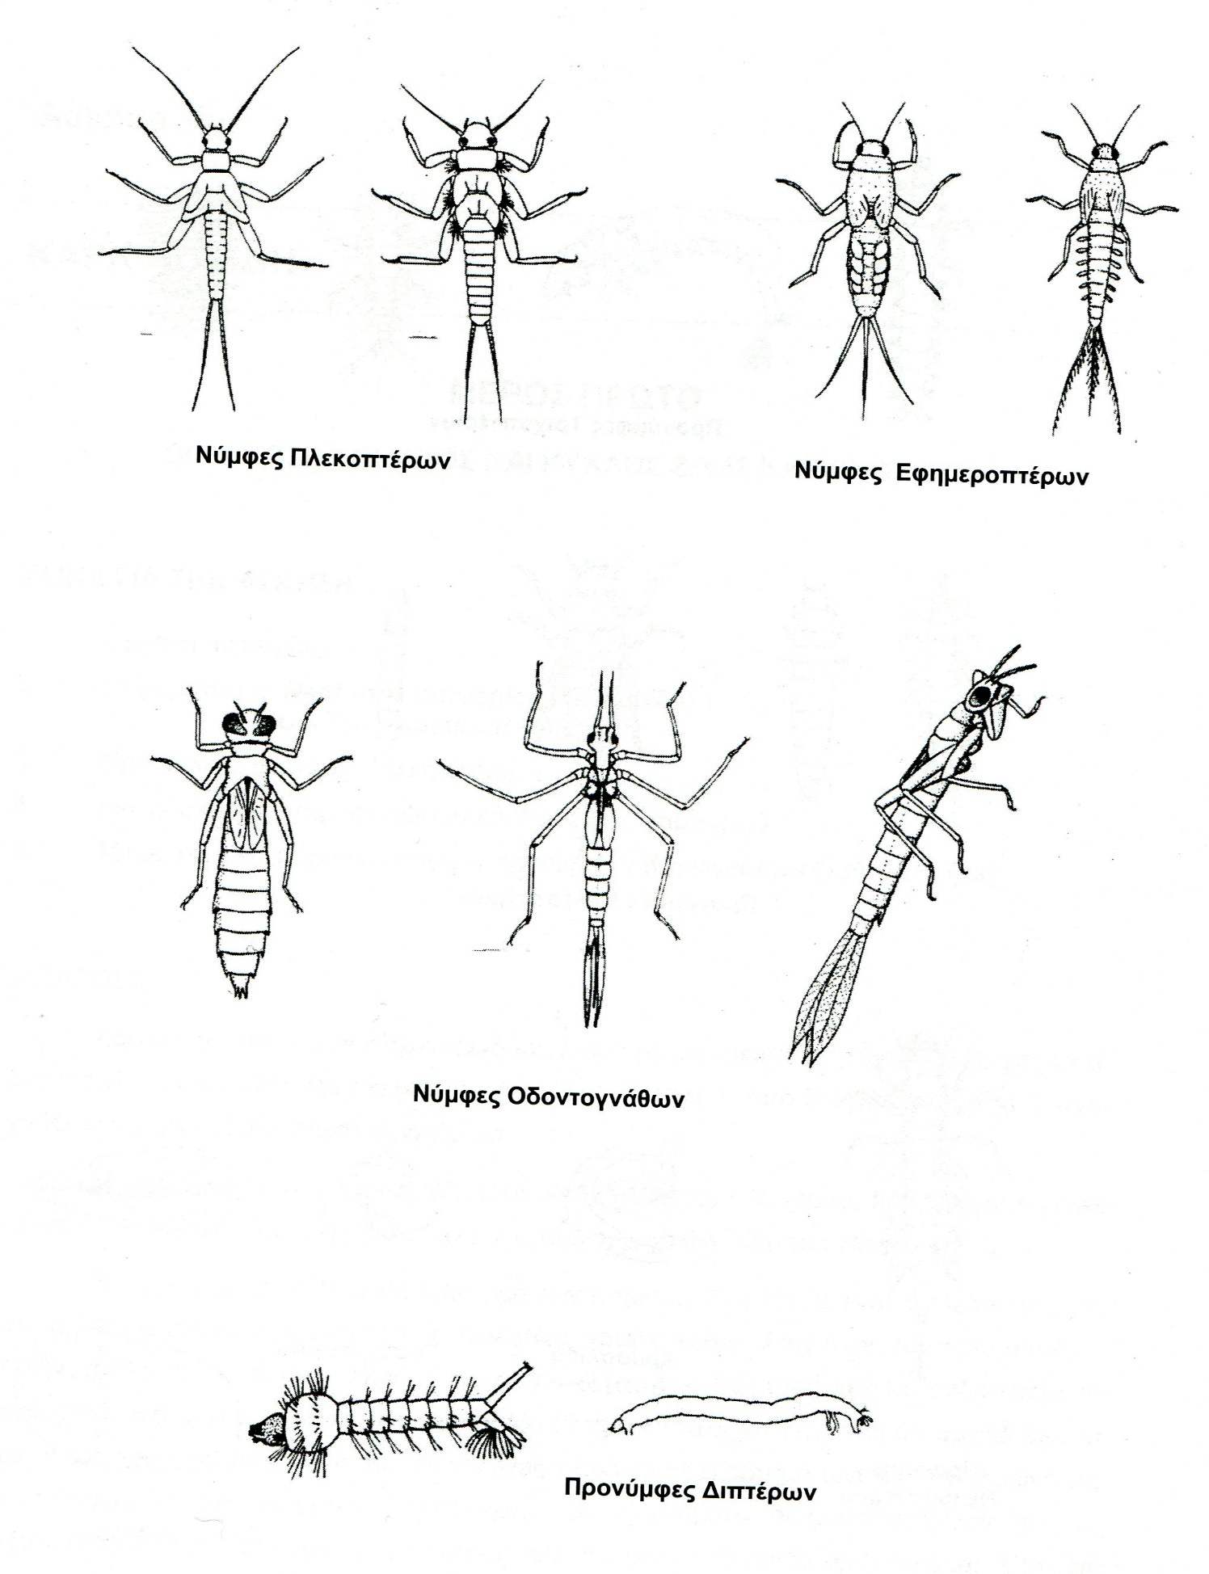
Σχ. 7. 18 δ Ομάδες ασπονδύλων ρεόντων υδάτων – Ομοταξία Έντομα
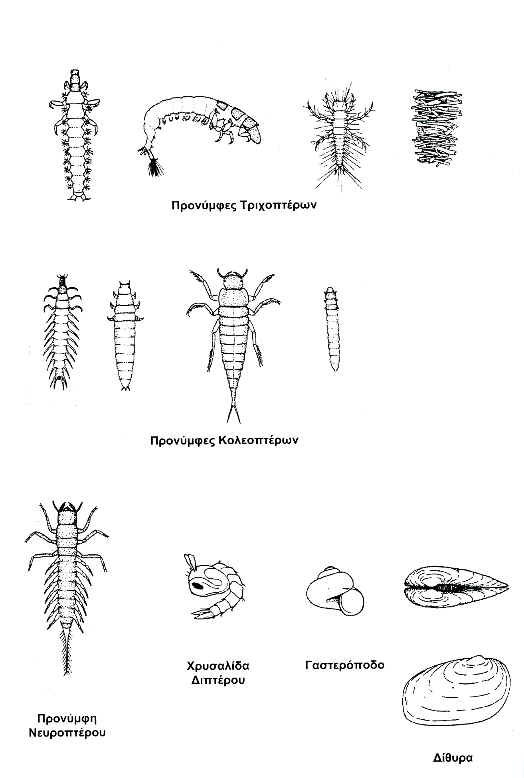
Σχ. 7. 18 ε Ομάδες ασπονδύλων ρεόντων υδάτων – Ομοταξία Έντομα – Φύλο Μαλάκια

Σημειώματα
Σημείωμα Ιστορικού ΕκδόσεωνΈργου
Το παρόν έργο αποτελεί την έκδοση 1.0

Σημείωμα Αναφοράς
Copyright Εθνικόν και Καποδιστριακόν Πανεπιστήμιον Αθηνών, Συγγραφέας Αναστάσιος Λεγάκις, Αναπληρωτής Καθηγητής. «Ζωολογία Ι. Ενότητα 15. Τριλοβίτες Χηληκεραιωτά και Μυριάποδα.». Έκδοση: 1.0. Αθήνα 2014. Διαθέσιμο από τη δικτυακή διεύθυνση: http://opencourses.uoa.gr/courses/BIOL3/.

Σημείωμα Αδειοδότησης
Το παρόν υλικό διατίθεται με τους όρους της άδειας χρήσης Creative Commons Αναφορά, Μη Εμπορική Χρήση Παρόμοια Διανομή 4.0 [1] ή μεταγενέστερη, Διεθνής Έκδοση. Εξαιρούνται τα αυτοτελή έργα τρίτων π.χ. φωτογραφίες, διαγράμματα κ.λ.π., τα οποία εμπεριέχονται σε αυτό και τα οποία αναφέρονται μαζί με τους όρους χρήσης τους στο «Σημείωμα Χρήσης Έργων Τρίτων».


[1] http://creativecommons.org/licenses/by-nc-sa/4.0/

Ως Μη Εμπορική ορίζεται η χρήση:
- που δεν περιλαμβάνει άμεσο ή έμμεσο οικονομικό όφελος από την χρήση του έργου, για το διανομέα του έργου και αδειοδόχο
- που δεν περιλαμβάνει οικονομική συναλλαγή ως προϋπόθεση για τη χρήση ή πρόσβαση στο έργο
- που δεν προσπορίζει στο διανομέα του έργου και αδειοδόχο έμμεσο οικονομικό όφελος (π.χ. διαφημίσεις) από την προβολή του έργου σε διαδικτυακό τόπο
Ο δικαιούχος μπορεί να παρέχει στον αδειοδόχο ξεχωριστή άδεια να χρησιμοποιεί το έργο για εμπορική χρήση, εφόσον αυτό του ζητηθεί.

Διατήρηση Σημειωμάτων
- Οποιαδήποτε αναπαραγωγή ή διασκευή του υλικού θα πρέπει να συμπεριλαμβάνει:
- το Σημείωμα Αναφοράς
- το Σημείωμα Αδειοδότησης
- τη δήλωση Διατήρησης Σημειωμάτων
- το Σημείωμα Χρήσης Έργων Τρίτων (εφόσον υπάρχει)
μαζί με τους συνοδευόμενους υπερσυνδέσμους.

Σημείωμα Χρήσης Έργων Τρίτων
Το Έργο αυτό κάνει χρήση των ακόλουθων έργων:
Σχήματα
Σχ. 7.1 Βραδύπορα. Copyright 1988 by Blackwell Scientific Publications,RSK Barnes. Πηγή: P.Calow and PJW Olive, The Invertebrates: a new synthesis. ISBN 0-632-01638-8.
Σχ.7.2 Πενταστομίδια. Copyright 1988 by Blackwell Scientific Publications,RSK Barnes. Πηγή: P.Calow and PJW Olive, The Invertebrates: a new synthesis. ISBN 0-632-01638-8.
Σχ. 7.3 Ονυχοφόρα. Copyright BIODIDAC. Σύνδεσμος: http://biodidac.bio.uottawa.ca/thumbnails/filedet.htm/File_name/onyc002b/File_type/gif . Πηγή: http://biodidac.bio.uottawa.ca.
Σύνδεσμος: http://bogleech.blogspot.gr/2010/10/31-favorite-monsters-tingler.html>.
Σχ. 7.4 Τριλοβίτες. Copyright 2002 by Prentice Hall, Inc. Πηγή: Robert L. Wallace, Walter K. Taylor, Invertebrate Zoology, A Laboratory Manual, 6th Edition, ISBN 0-13-042937-6.
Σχ. 7.5 Μηρόστομα Limulus. Copyright 2010 by UTOPIA ΕΠΕ. Πηγή: C.P.Hickman Jr, L.S.Roberts, S.L.Keen, A.Larson, H.L’Anson, D.J.Eisenhour, Ζωολογία: Ολοκληρωμένες Αρχές - Τόμος Α', ISBN: 978-960-99280-2.
Σχ. 7.6 Πυκνογονίδια. Copyright 1988 by Blackwell Scientific Publications, RSK Barnes. Πηγή: P.Calow and PJW Olive, The Invertebrates: a new synthesis. ISBN 0-632-01638-8.
Σχ. 7.7 Αraneus diadematus. Copyright 1969 by the respective contributor. Πηγή: F.E.G Cox, R Philips Dalis, J. Green, J. E. Morton, D. Nickols, D. Wakelin, Practical Invertebrate Zoology.
Σχ. 7.8 Τάξεις Αραχνιδίων. Copyright 1988 by Blackwell Scientific Publications,RSK Barnes. Πηγή: P.Calow and PJW Olive, The Invertebrates: a new synthesis. ISBN 0-632-01638-8.
Σχ. 7.9 Lithobius forficatus (θηλυκό). Copyright 1969 by the respective contributor. Πηγή: F.E.G Cox, R Philips Dalis, J. Green, J. E. Morton, D. Nickols, D. Wakelin, Practical Invertebrate Zoology.
Σχ. 7.10 Lithobius forficatus (αρσενικό). Copyright 1969 by the respective contributor. Πηγή: F.E.G Cox, R Philips Dalis, J. Green, J. E. Morton, D. Nickols, D. Wakelin, Practical Invertebrate Zoology.
Σχ. 7.11 Ιουλόμορφο διπλόποδο. Copyright 1969 by the respective contributor. Πηγή: F.E.G Cox, R Philips Dalis, J. Green, J. E. Morton, D. Nickols, D. Wakelin, Practical Invertebrate Zoology.
Σχ. 7.12 Polydesmus sp. Copyright 1969 by the respective contributor. Πηγή: F.E.G Cox, R Philips Dalis, J. Green, J. E. Morton, D. Nickols, D. Wakelin, Practical Invertebrate Zoology.

Σχ. 7.13 Τάξεις Μυριαπόδων.
Copyright 1988 by Blackwell Scientific Publications,RSK Barnes. Πηγή: P.Calow and PJW Olive, The Invertebrates: a new synthesis. ISBN 0-632-01638-8.
Copyright Ιωάννη Χρ. ‘Οντρια, φωτοστοιχειοθεσία και εκτύπωση Σ. Αθανασόπουλος – Σ. Παπαδάμης & Σία ΕΕ. Πηγή: Συστηματική Ζωολογία, Τόμος Δεύτερος.
Copyright 1999-2014, fossilmall.com, all rights reserved. Σύνδεσμος: http://www.fossilmall.com/EDCOPE_Enterprises/Mazon-Creek/MC20/MC-fossils-20.htm>. Πηγή: www.fossimall.com.
Copyright The Field Museum all rights reserved. Σύνδεσμος: http://www.fieldmuseum.org/science/special-projects/milli-peet-class-diplopoda/milli-peet-millipedes-made-easy/milli-peet-key. Πηγή: www.fieldmuseum.org
Copyright Photographs and text by Susan Leach Snyder (Conservancy of Southwest Florida Volunteer. Σύνδεσμος: http://www.susanleachsnyder.com/GopherTortoisePreserve/ClassDiplopoda.html. Πηγή: http://www.susanleachsnyder.com.
Copyright Dictionnaire des Sciences animales - © Cirad. Σύνδεσμος: http://dico-sciences-animales.cirad.fr/liste-mots.php?fiche=14944&def=iules. Πηγή: http://dico-sciences-animales.cirad.fr
Σχ. 7.14 Διαφορετικές μορφές δακτυλίων. Σχεδίαση σχήματος από την Σιαφάκα Βασιλική.
Σχ. 7.15 Διπλόποδο. Copyright Ιωάννη Χρ. ‘Οντρια, φωτοστοιχειοθεσία και εκτύπωση Σ. Αθανασόπουλος – Σ. Παπαδάμης & Σία ΕΕ. Πηγή: Συστηματική Ζωολογία. Τόμος Δεύτερος.
Σχ. 7.16 Διπλόποδο (πρόσθιο , οπίσθιο τμήμα).
A. Creative Commons Attribution/Share-Alike License. Σύνδεσμος: http://commons.wikimedia.org/wiki/File:Generalized_juliform_diplopod.png. Πηγή: commons.wikimedia.org.
B. Copyright BIODIDAC. Σύνδεσμος: http://biodidac.bio.uottawa.ca/thumbnails/filedet.htm/File_name/unir007b/File_type/gif. Πηγή: http://biodidac.bio.uottawa.ca.
Σχ. 7. 17 Αρθρόποδα εδάφους.
Creative Commons Attribution-NonCommercial-ShareAlike 3.0 Unported License.
revised 2011. Σύνδεσμος: http://www.biologycorner.com/worksheets/isopod_behavior_lab.html. Πηγή: http://www.biologycorner.com.
Dept. of Earth Sciences, University of Bristol. Σύνδεσμος: http://palaeo.gly.bris.ac.uk/palaeofiles/fossilgroups/myriapoda/chilopoda.html. Πηγή: Palaeobiology Research Group http://palaeo.gly.bris.ac.uk/research.html.
Creative Commons Attribution-Noncommercial 3.0 United States License. Σύνδεσμος: http://www.biologycorner.com/bio1/notes-arthropods.html. Πηγή: http://www.biologycorner.com.
Informative Website of Gie Wyckmans Copyright 1997. Σύνδεσμος: http://users.skynet.be/spinnen/bioeng.htm. Πηγή: http://users.skynet.be/spinnen/.
Clker.com,users share free public domain vector cliparts, photos, derive vector cliparts from photos. Σύνδεσμος: http://www.clker.com/clipart-scorpion.html. Πηγή:http://www.clker.com.
Copyright © 2004–2015 Florida Center for Instructional Technology. ClipArt ETC is a part of the Educational Technology Clearinghouse. Σύνδεσμος: http://etc.usf.edu/clipart/26500/26504/pseudoscorp_26504.htm. Πηγή: http://etc.usf.edu/clipart.
L.BONNEMAISON .Τόμος I._ΚΕΦΑΛΑΙΟ_ IV._σελ.85-141. Σύνδεσμος: http://pellablog.com/τα-ακάρεα-προσβάλλουν-την-περιοχή-τησ/. Πηγή: Pellablog.com
Copyright <© 2005-15 1902 Encyclopedia. All Rights Reserved. Σύνδεσμος: http://www.1902encyclopedia.com/A/ARA/arachnida-11.html. Πηγή: http://www.1902encyclopedia.com.
Σχ. 7.18 α. Ομάδες ασπονδύλων ρεόντων υδάτων. Copyright Collins 1994. Πηγή: R.Fitter, R. Manuel, Collins Photo Guide, Lakes, Rivers, Streams and Ponds of Britain & North –West Europe, ISBN 0-00-219999-8.
Σχ. 7.18 β. Ομάδες ασπονδύλων ρεόντων υδάτων – Υποφύλο Καρκινοειδή. Copyright Collins 1994. Πηγή: R.Fitter, R. Manuel, Collins Photo Guide, Lakes, Rivers, Streams and Ponds of Britain & North –West Europe, ISBN 0-00-219999-8.
Σχ. 7.18 γ. Ομάδες ασπονδύλων ρεόντων υδάτων – Ομοταξία Έντομα. Copyright Collins 1994. Πηγή: R.Fitter, R. Manuel, Collins Photo Guide, Lakes, Rivers, Streams and Ponds of Britain & North –West Europe, ISBN 0-00-219999-8.
Σχ. 7.18 δ. Ομάδες ασπονδύλων ρεόντων υδάτων – Ομοταξία Έντομα. Copyright Collins 1994. Πηγή: R.Fitter, R. Manuel, Collins Photo Guide, Lakes, Rivers, Streams and Ponds of Britain & North –West Europe, ISBN 0-00-219999-8.
Σχ. 7.18 ε. Ομάδες ασπονδύλων ρεόντων υδάτων – Ομοταξία Έντομα – Φύλο Μαλάκια. Copyright Collins 1994. Πηγή: R.Fitter, R. Manuel, Collins Photo Guide, Lakes, Rivers, Streams and Ponds of Britain & North –West Europe, ISBN 0-00-219999-8.

Χρηματοδότηση

- Το παρόν εκπαιδευτικό υλικό έχει αναπτυχθεί στo πλαίσιo του εκπαιδευτικού έργου του διδάσκοντα.
- Το έργο «Ανοικτά Ακαδημαϊκά Μαθήματα στο Πανεπιστήμιο Αθηνών» έχει χρηματοδοτήσει μόνο τη αναδιαμόρφωση του εκπαιδευτικού υλικού.
- Το έργο υλοποιείται στο πλαίσιο του Επιχειρησιακού Προγράμματος «Εκπαίδευση και Δια Βίου Μάθηση» και συγχρηματοδοτείται από την Ευρωπαϊκή Ένωση (Ευρωπαϊκό Κοινωνικό Ταμείο) και από εθνικούς πόρους.


